mjeno: datum:
Kapitl 1 rěka

Wobkruž serbske a němske słowo, kiž hromadźe słušatej, w samsnej barbje.

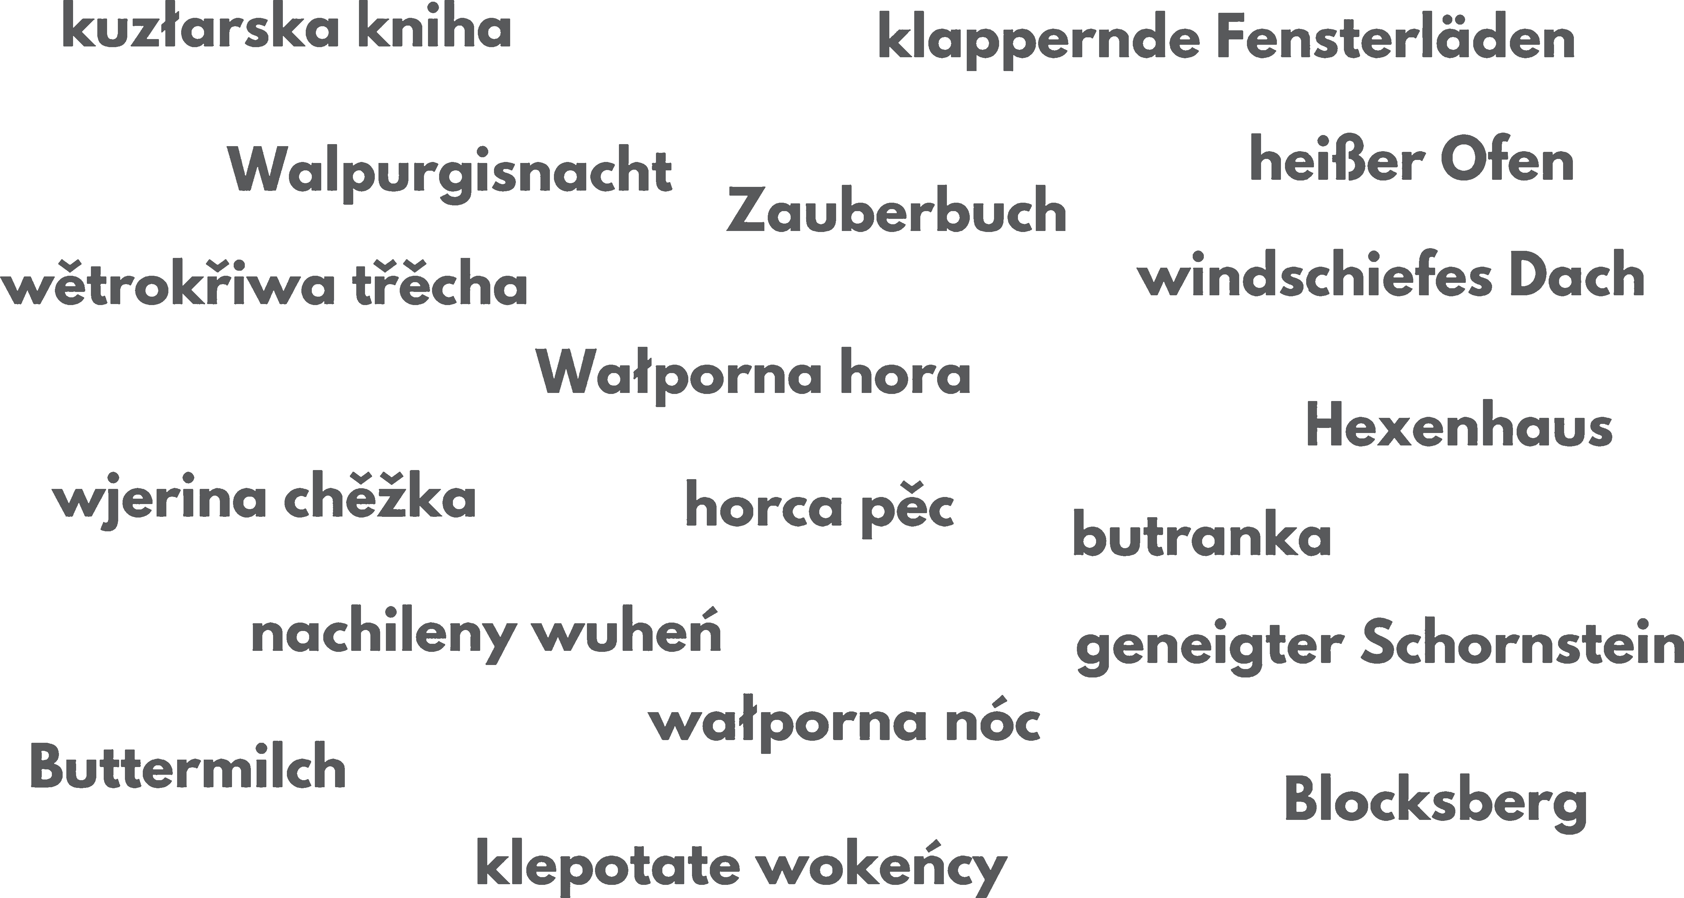

Namakaj ze słowow w nadawku 1 prawu wotmołwu na prašenje.
a) Što móžeš pić? b) Što trjebaš za kuzłanje?
c) Što je horjeka na třěše? č) Što je 30. apryla?

Wudospołń sady z falowacymi słowami. Někotre słowa trjebaja hišće prawu kóncowku. Kedźbuj, ch je jedyn pismik.
chěžka – falować – ławka – lěs – pěc – rapak – samotna – třěcha – wuheń – wulka

- Wona bydleše w chěžce, kiž steješe we hłubokim .
- Dokelž słušeše jenož małej wjerje, njebě tež chěžka wosebje .
- Měješe krasnje wětrokřiwu a nachileny .
- Zady won bě přitwarjena.
- Ta dźě njesmědźeše .
- Wjerina chěžka bjez pjecy njeby žana prawa wjerina była.
- Mała wjera sedźeše na před pjecu.
- Abraksas sedźeše pódla njeje.

mjeno: datum:

Mała wjera a rapak Abraksas
Čitaj kapitl 1.

Štó so wopisuje? Nakřižuj.

 | mała wjera | Abraksas
Rapak móžeše rěčeć.
Wona zwučowaše kóždy dźeń kuzłać.
To běše chětro mudry ptačk.
Runje sedźeše na ławce a kuzłaše dešć.
Hněwaše so, dokelž njesmědźeše na Wałpornej horje rejować.

- Wěš to? Nakřižuj prawu wotmołwu.
Kak stara je mała wjera?
 | 35 lět |  | 127 lět |  | 78 lět
Hdźe wona bydli?
 | we wsy |  | w šuli |  | we wjerinej chěžce
Što wona kuzłuje?
 | dešć |  | wětřik |  | słónco
Kak so wona čuje?
 | so wjeseli |  | so hněwa |  | je hłódna

Zestaj ze złóžkow prawe wotmołwy.
Kak rěka hora, hdźež wjery rejuja? – ho | na | por | ra | Wał Kak rěka nóc wot 30. apryla na 1. meju? – na | nóc | por | wał Čehodla njesmě mała wjera tam sobu rejować? – Wona je . da | mło | pře

Wopisuj, što widźiš na wobrazu.
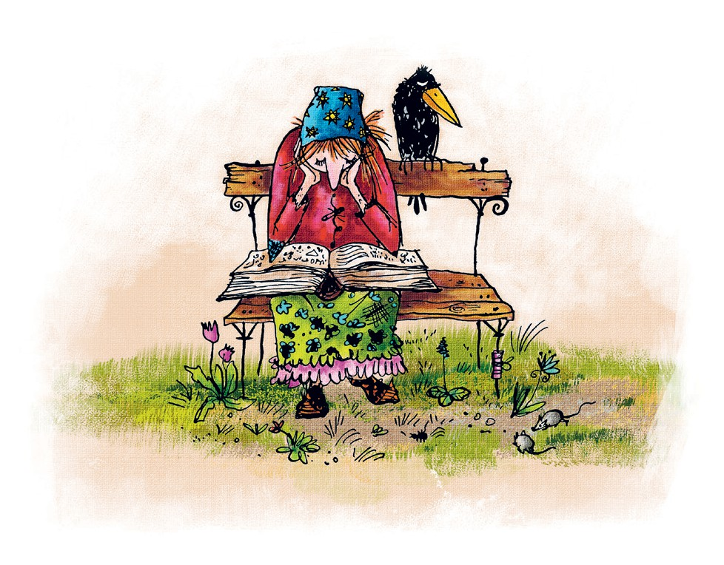
Na łuce steji .
Mała wjera čita . Wona chce kuzłać.
Rapak Abraksas sedźi . Pod ławku rostu .
Mała wjera ma rubiško. Rapak Abraksas je .

mjeno: datum:

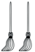
Štó je mała wjera?
Čitaj kapitl 1.

Što je mała wjera město dešća kuzłała? Narysuj 4 wěcy a napisaj jich pomjenowanja.

Što sy ty dołho zwučował/a, prjedy hač sy to móhł/a?

Tu čitaš sady wo małej wjerje a wo rapaku Abraksasu. Tola werby faluja. Kotry werb so hodźi? Zasadź jón z prawej kóncowku w preteritumje.
być – bydlić – měć – prajić – rěkać – zwučować

- jónu mała wjera, ta bě hakle sto a sydomadwaceći lět stara.
- Kóždy dźeń mała wjera někak šěsć hodźin dołho kuzłać.
- Wona we wjerinej chěžce we hłubokim lěsu.
- Mała wjera rapaka, kiž móžeše rěčeć.
- Wón rapak Abraksas.
- Wón běše njewšědnje mudry rapak a jej wšo, štož sej mysleše.

W kóždej sadźe je so zmylk schował. Podšmórń jón a napisaj zady prawe słowo abo słownu skupinu.
Mała wjera bydli we wili we hłubokim lěsu. Wona znaje hižo wšitke kuzłarske hrónčka z hłowy. Jeje najhórši njepřećel je rapak Abraksas. Wón ju napomina, zo ma na kóždy pad na Wałpornu horu lećeć. Za wałpornu nóc je mała wjera mjenujcy přeprošenje dóstała. Mała wjera praji, zo njeje ničo na swěće zakazane.

mjeno: datum:

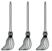
Mała wjera so hněwa
Čitaj kapitl 1.

Z pomocu adjektiwow wopisujemy słowa bliže. Wupisaj z teksta wšitke adjektiwy. (Wšelake kóncowki su móžne.)
Mała wjera bydleše we hłubokim lěsu. Jeje wjerina chěžka měješe wětrokřiwu třěchu a mału pěc. Jeje přećel, rapak Abraksas, běše jara mudry rapak. Kóždy dźeń wza sej mała wjera swoju kuzłar-sku knihu a zwučowaše kuzłać. Runje zwučowaše kuzłanje dešća. Ale město dešća padachu běłe myše z njebja.
adjektiwy:

Namakaj prawe wujasnjenje.
SŁOWNI DETEKTIWOJO
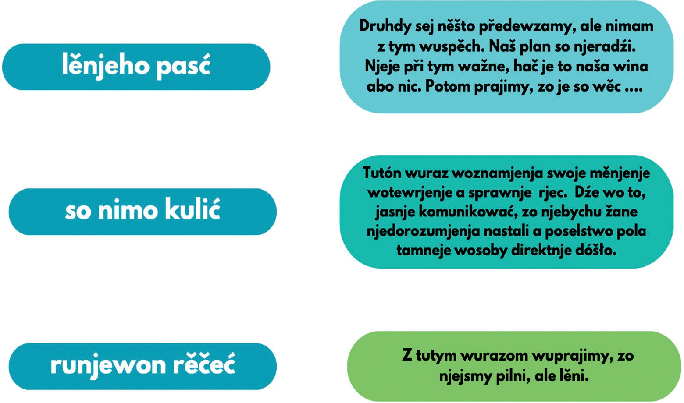

Kuzłarske hrónčka so husto rymuja. Kotre słowo by so tule hodźało? Napisaj je.
Saperliška, kokula, Lěs a stary ,
z njebja pada ! ty so za njón stup.
Santra, pantra, klamorčki, Tajka stara wěc, město was chcu . přeměń so na .

Napisaj sam/a dalše kuzłarske hrónčko.

mjeno: datum:
Kapitl 2 rěka

Wobkruž serbske a němske słowo, kiž hromadźe słušatej, w samsnej barbje.

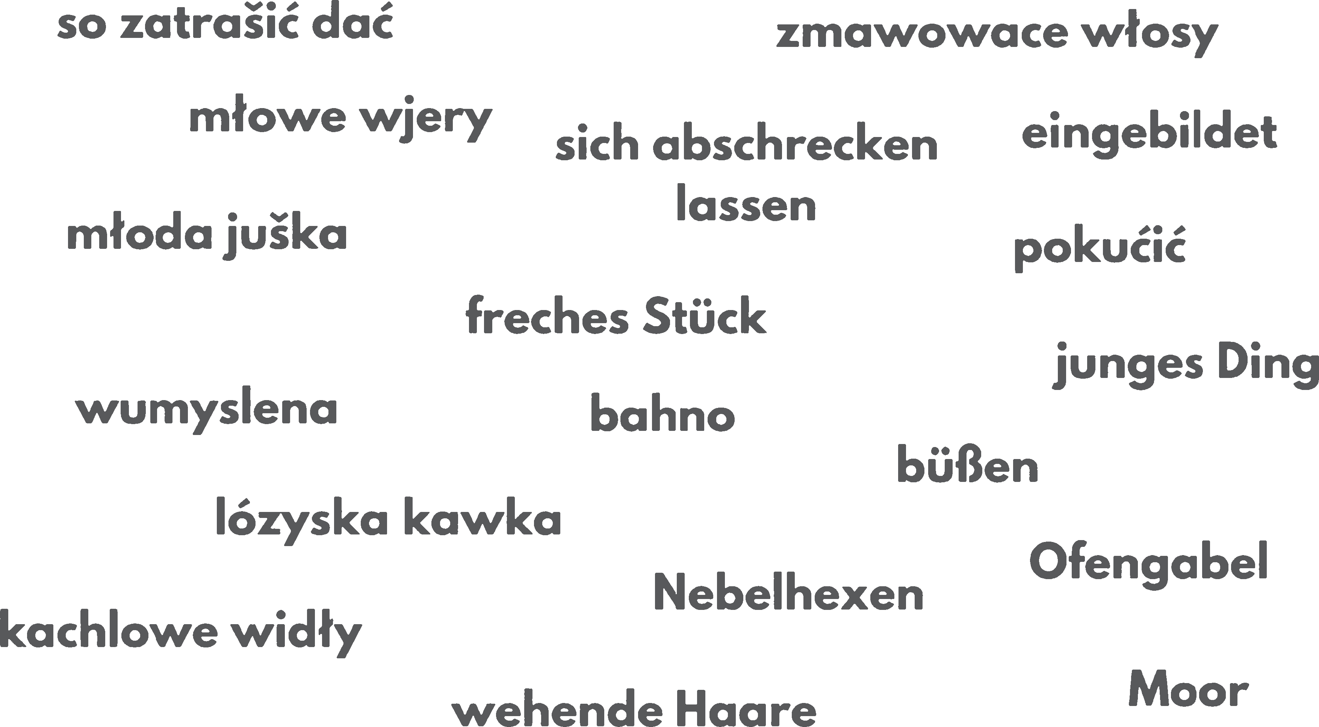

Zapisaj serbske wurazy do křižowki.
6
5
4
3
2
1
padorunje: wodorunje:
    - wehen 4. abschrecken
    - Haare 5. frech
    - Moor 6. eingebildet

mjeno: datum:

Ćeta Rumpumpel
Čitaj kapitl 2.

Čitaj sady. Wumoluj wobraz a přimoluj, štož faluje. Wothóčkuj.
 Ćeta Rumpumpel ma módrej woči.  W ruce dźerži wona brune chošćo.
W pozadku su zelene štomy. Jeje šat je šěry a ma tři čerwjene knefle. Wona ma šědźiwe (swětłošěre) włosy.  Nad jeje hłowu je mała, čorna mróčel.
Jeje črije su žołte, ale mazane.  Ze zaka jeje šata hlada mała myška. Wona ma na hłowje zelenu kapucu z čornymi pawkami.

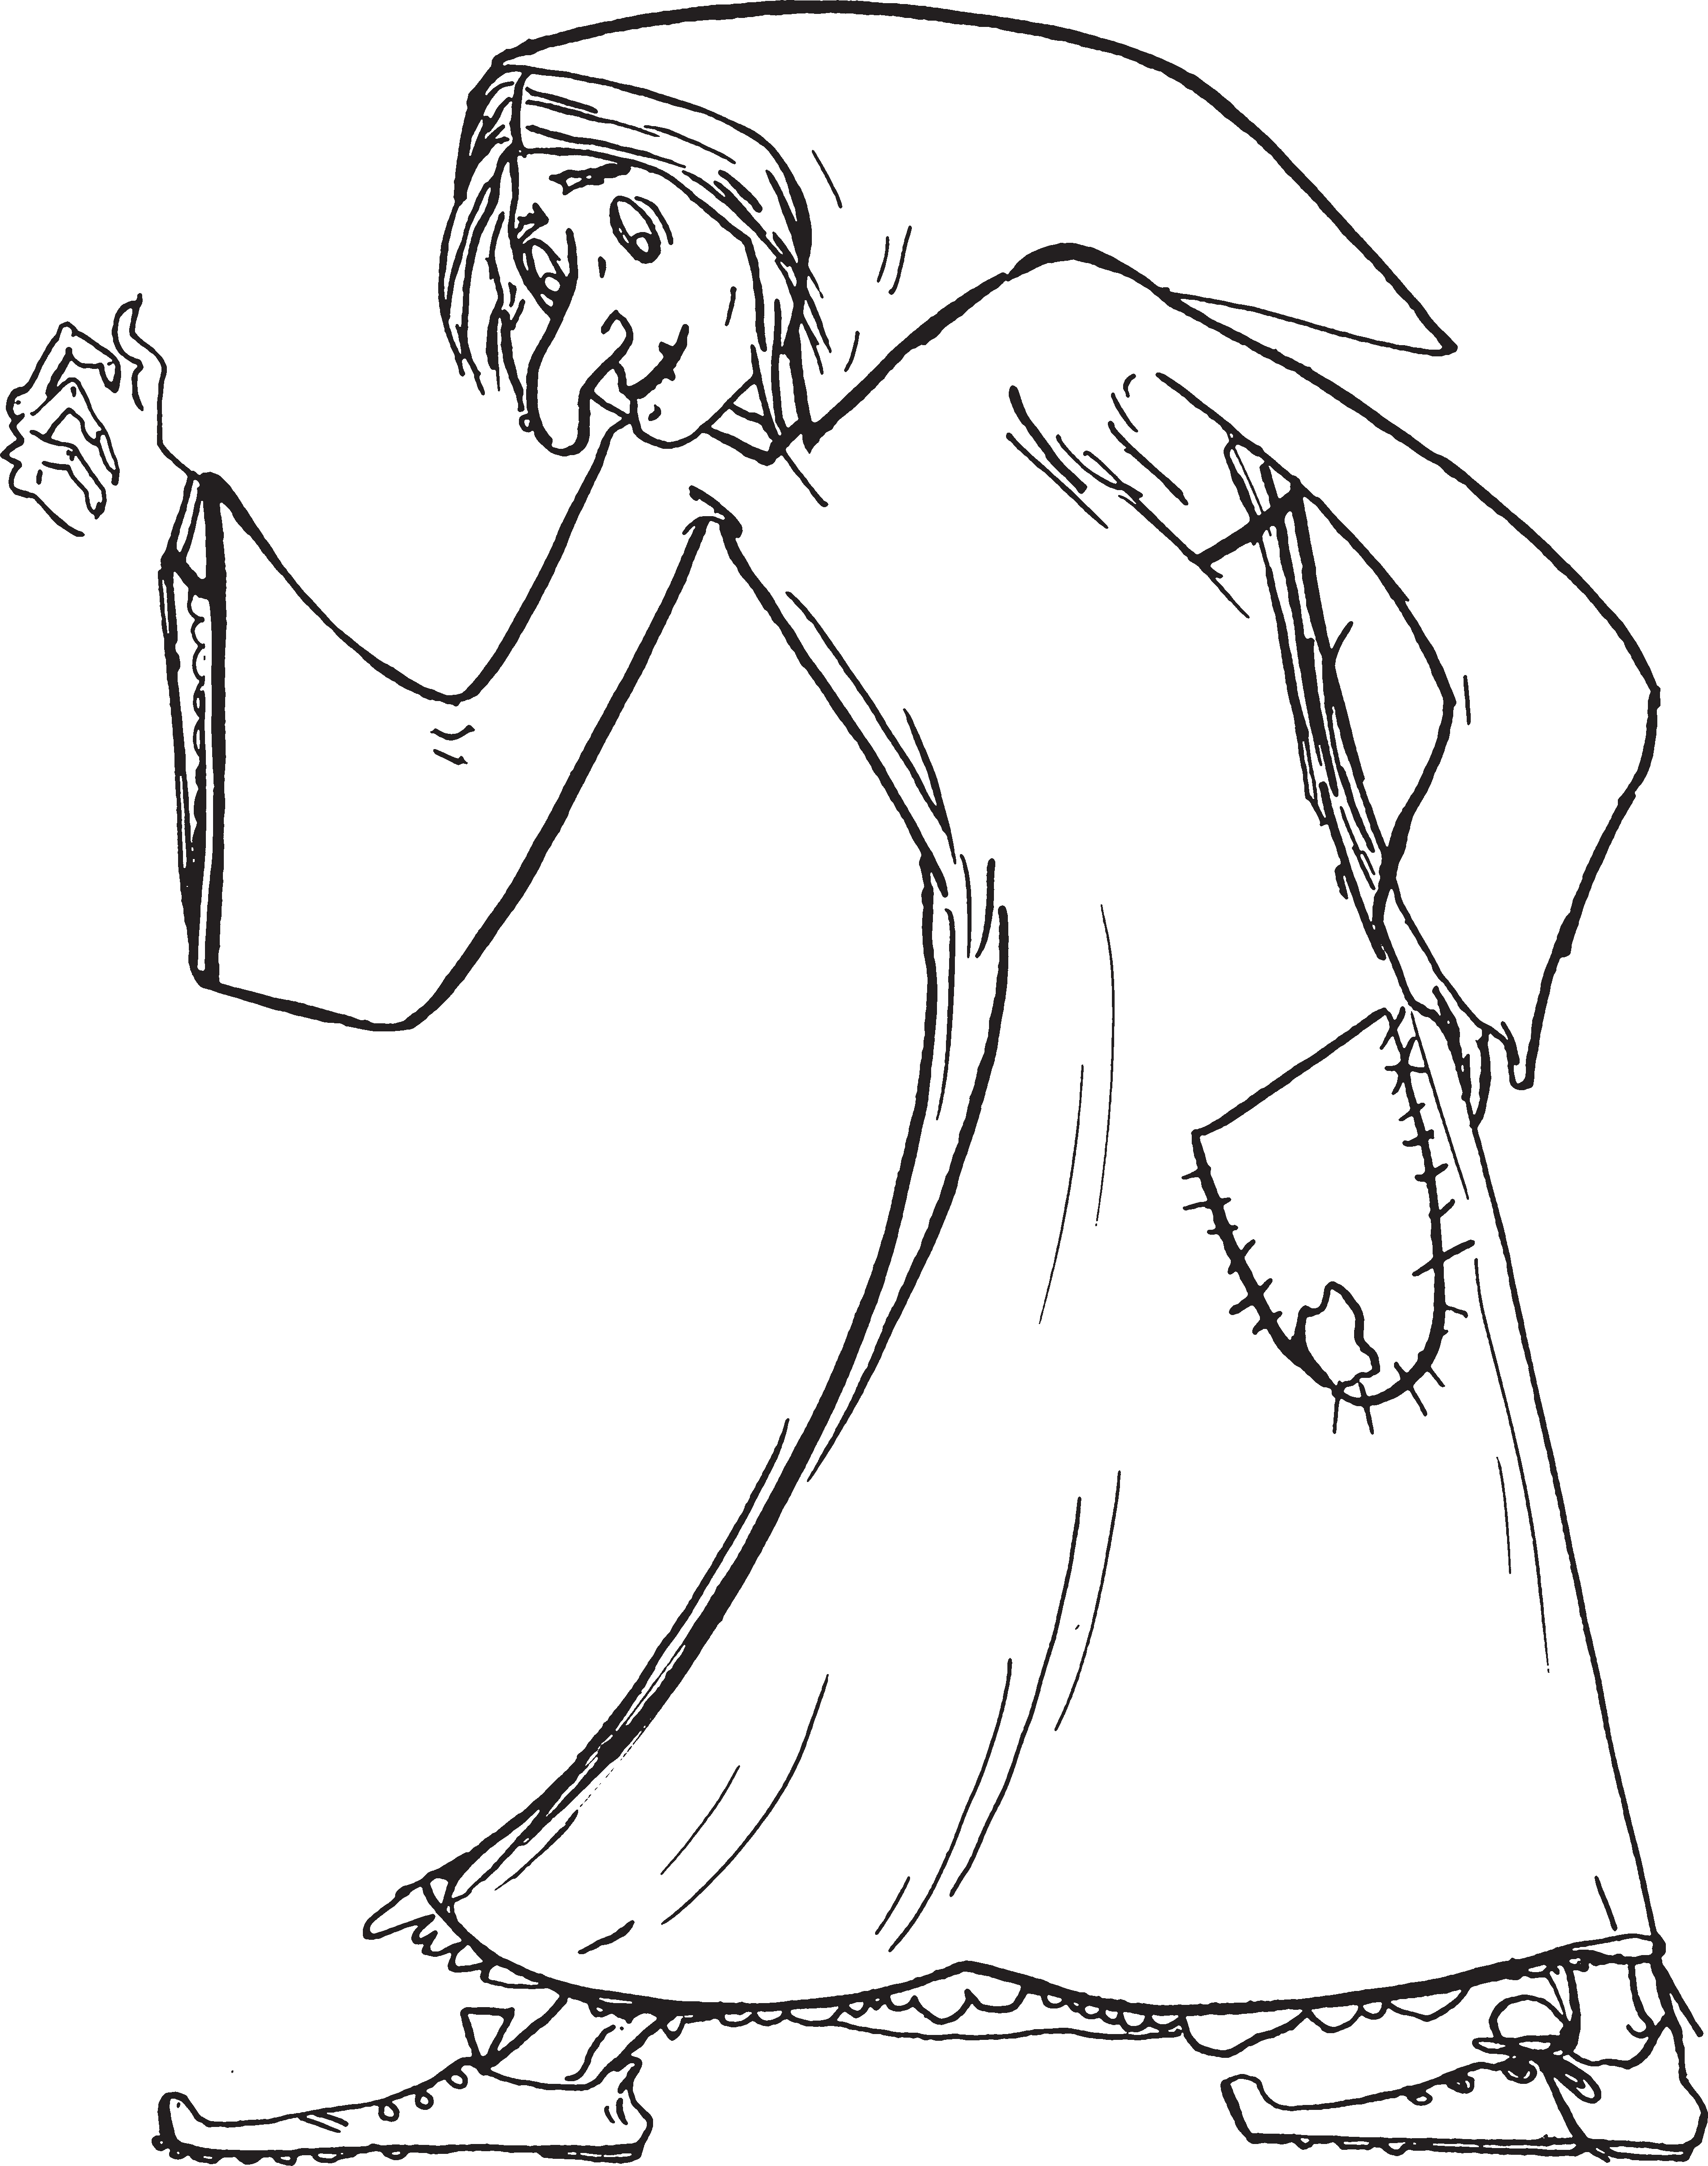

Ćeta Rumpumpel je wjedrowa wjera. Što móže wona derje kuzłać?

mjeno: datum:

Na Wałpornej horje
Čitaj kapitl 2.

Što wulke wjery małej wjerje wumjetuja? Pokiw namakaš w knize na stronje 11.

Kotre chłostanje dóstanje mała wjera wot wyšeje wjery? Zapisaj do rěčenskeho pucherja. Pohladaj w knize na stronje 16.
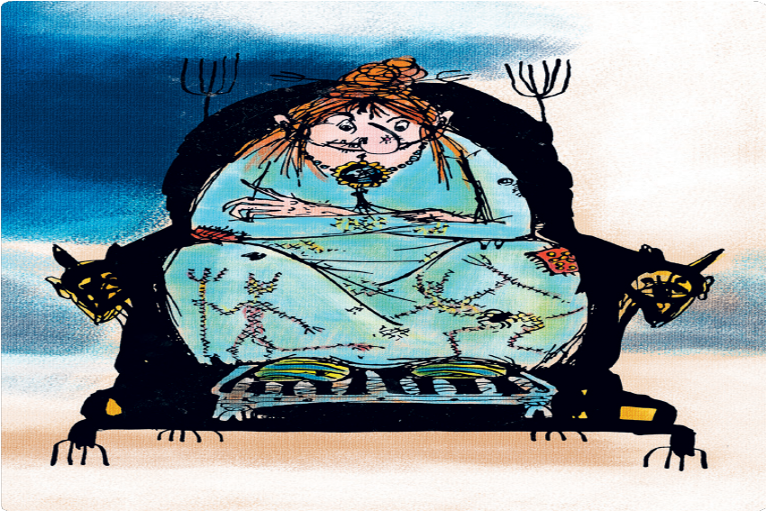

Napisaj stopnjowane formy adjektiwow.
přikładaj:
twjerdy – twjerdši – najtwjerdši
mudra – mudriša – najmudriša

słódki – pěkny – luby – jasna – lochki – drobny – młody – młódši – hłupa – słaba – kruty – krućiši – stary – lóza – lózyša – rjana – rjeńša – mała – mjeńša –

mjeno: datum:

Heja, wałporna nóc!
Čitaj kapitl 2.

- Zapisaj do teksta prawe znamješka za posłownu rěč. Rumpumpel wopraša so Njechamy tu lózysku kawku pochłostać? Pochłostaj ju šćuwachu wjedrowe wjery.
Tež tamne wjery wołachu Porjadk dyrbi być! Štóž leći na wałporne reje, hačrunjež jemu to dowo-lene njeje, tomu dyrbimy kadźić!
Kak by było namjetowaše poprjancowa wjera hdy bychmy ju někotre tydźenje dołho zawrěli. Mam doma husacy chlěw, tón steji prózdny.
Bahnowa wjera praješe Dajće ju mi a tyknu ju hač k šiji do błóćaneje dźěry! Ně znapřećiwichu zelowe wjery měli jej porjadnje mjezwočo rozdrapać!
To tež syčachu wětřikowe wjery. Ale wona dyrbi tež porjadnje puki dóstać! Najlěpje z chošćom radźeše ćeta Rumpumpel.

Mała wjera trjeba tři dny dołho za dompuć. Napisaj, što chce wona rapakej Abraksasej wo swojich dožiwjenjach na Wałpornej horje powědać.
Předstaj sej, A potom Sym prajiła, zo Bohužel Na kóncu

Namakaj 8 družinow wjerow a wupisaj je.
  - wjery
P | J | W | W | H | Y | T | I | F | G | H
O | Z | Ě | J | Z | A | U | X | V | Y | J
P | V | T | E | B | A | H | N | O | W | E
R | M | Ř | D | P | Z | L | B | Q | U | Z
J | L | I | R | T | M | N | O | J | K | E
A | K | K | O | M | Ł | O | W | E | I | L
N | N | O | W | D | E | Q | Q | O | Z | O
C | M | W | E | H | Ó | R | S | K | E | W
O | P | E | F | P | J | L | X | Q | K | E
W | L | Ě | S | N | E | Y | P | T | J | S
E | N | C | L | R | T | D | H | B | B | Y

  - wjery
  - wjery
  - wjery
  - wjery
  - wjery
  - wjery
  - wjery

mjeno: datum:
Kapitl 3 rěka

Kapitl 4 rěka

Wobkruž serbske a němske słowo, kiž hromadźe słušatej, w samsnej barbje.
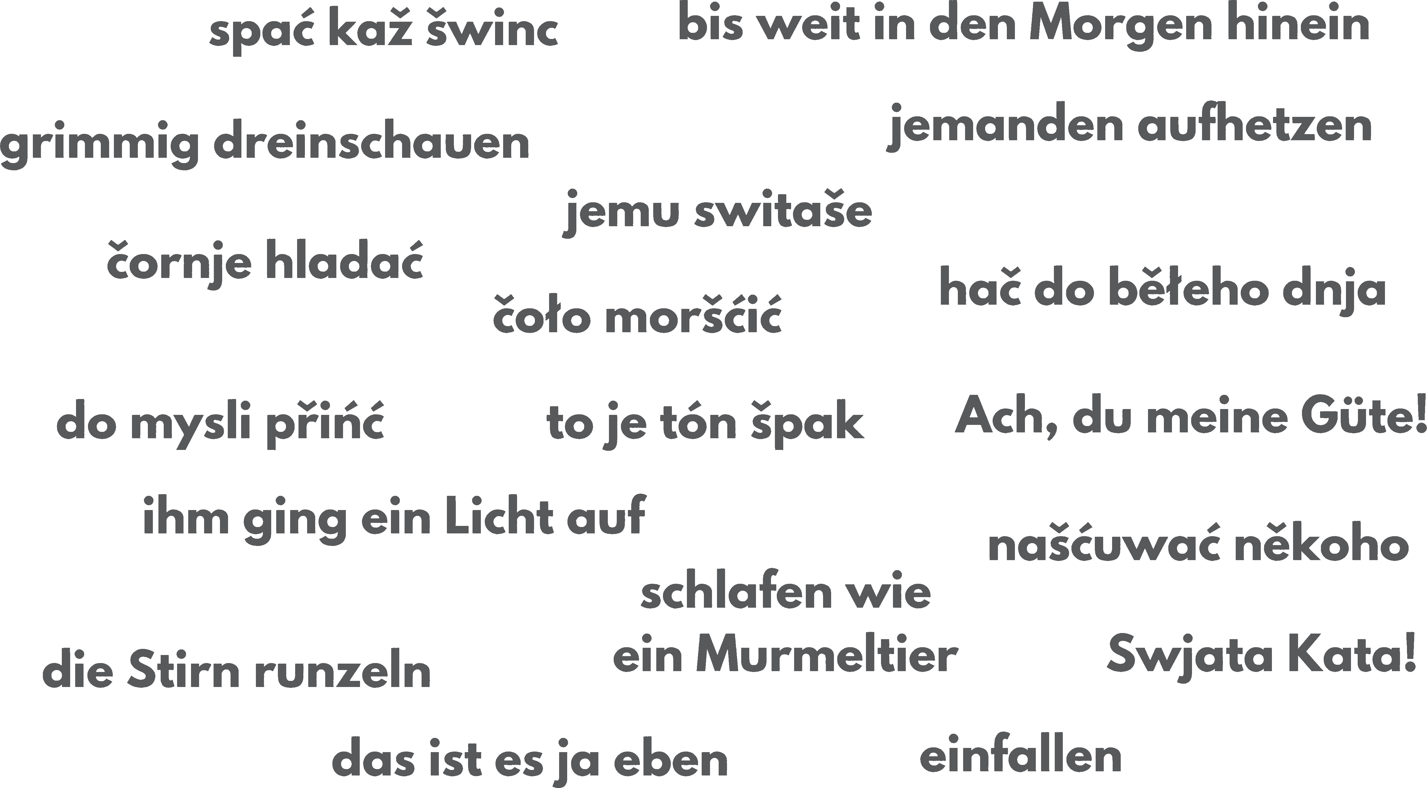

Změń w kóždej lince jenož jedyn pismik a zapisaj pytane słowo.

l | e | p | i | Rumpumpel mału wjeru na Wałpornej horje.
 |  |  |  | Abraksas listowe znamki z pluwankami na wobalki.
 |  |  |  | Wón njeje , wón jenož rady njedźěła.
 |  |  |  | staj tež hižo we wjerinej chěžce w lěsu bydliłoj, a lěto do toho tež.
 |  |  |  | su tam hižo byli. (personalny pronomen, 3. wos. pl.)
 |  |  |  | zwučuje kóždy dźeń kuzłać. (personalny pronomen, 3. wos. sg.)
 |  |  |  | Mała wjera wupada kaž stara .

mjeno: datum:

Zaso wróćo
Čitaj kapitlej 3 a 4.

Napisaj wotmołwu. Změšane pismiki ći pomhaja. Kedźbuj, ch je jedyn pismik.


1a) Što je mała wjera na Wałpornej horje zhubiła?

1b) Što chce wona nětko činić? Ja so !

1c) Što radźi Abraksas małej wjerje? Budź wjera!

- Nakřižuj, hač je to prawje abo wopak.

 | prawje | wopak
Jako prěnje kupi mała wjera kandisowy cokor za rapaka.
Potom wupyta sej mjetawku.
Trjebaše chošćo z kijom.
Na kóncu so knjez Pimpula wjeseleše, dokelž mała wjera z chošćom wotleća.

3a) Mała wjera kupi sej chošćo z prućiny. Nakrižuj, kotre chošćo wona wozmje.

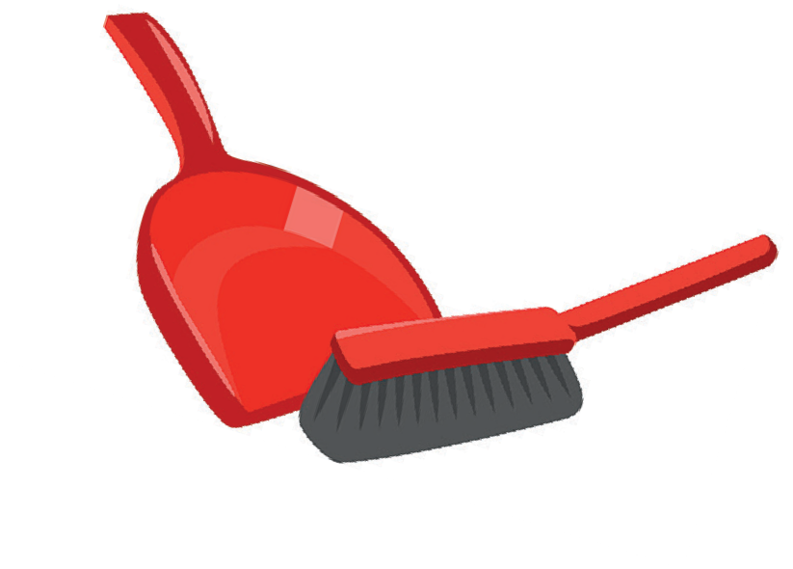
3b) Pohladaj w knize na stronje 22 deleka, kotre chošća knjez Pimpula hišće ma. Napisaj pomjenowanje pódla wobraza.
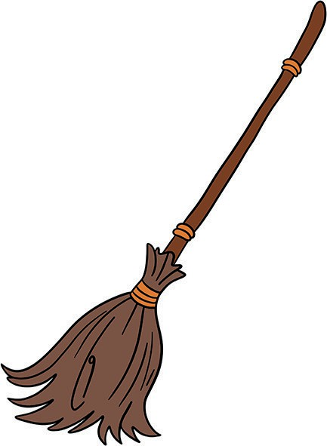
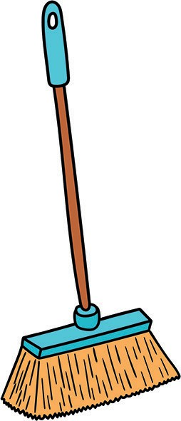


mjeno: datum:

Mała wjera chce so wjećić
Čitaj kapitlej 3 a 4.

Rjaduj sady w prawym rjedźe. Zapisaj ličby do kašćikow.

Tři dny dołho trjebaše mała wjera za dompuć.
Hdyž wona wotući, powědaše wona Abraksasej, zo su jej wulke wjery samo chošćo wzali.
Wupyta sej pola knjeza Pimpule chošćo z prućiny.
Rapak Abraksas so wjeseleše, zo je wona zaso wróćo, a chcyše wšitko wědźeć.
Tola mała wjera himpaše, wona bě mučna a lehny so hnydom do łoža.
Z nim wotleća domoj, a knjez Pimpula so jara dźiwaše.
Tuž dyrbješe do wsy běžeć, zo by sej nowe chošćo kupiła.

To su mysle małeje wjery, kiž so na ćetu Rumpumpel hněwa. Zestaj 3 krótke sady a dodaj sadowe znamješka.
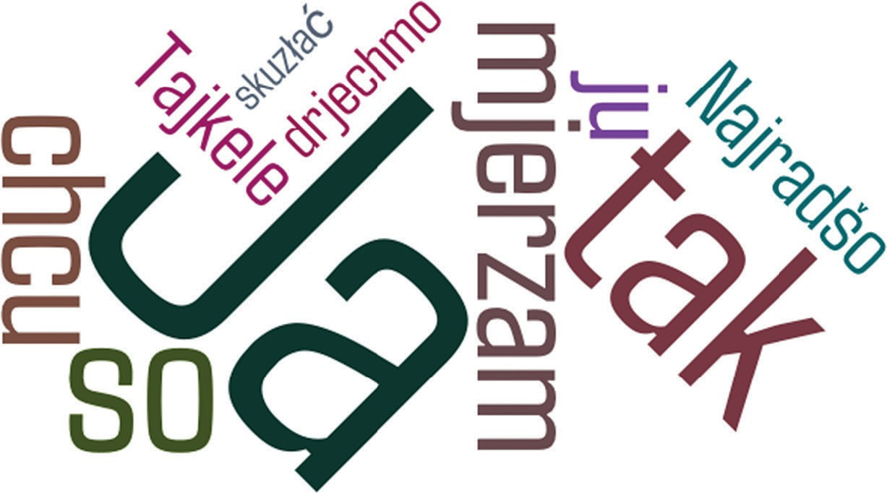

Kak chce so mała wjera na ćeće Rumpumpel wjećić? Pohladaj w knize na stronje 19.

mjeno: datum:

Maće chošća?
Čitaj kapitlej 3 a 4.

Kak rěka wuraz prawje?
SŁOWNI DETEKTIWOJO

spać | kaž šwinc | kaž kruwa | kaž wopica
to je | tón prak | tón prok | tón špak
spać hač do | blědeho dnja | brodateho dnja | běłeho dnja
mi přińdźe něšto | do mysli | do móšnje | do huby
Swjata | kana | Kata | kara

- Napisaj, što knjez Pimpula wječor swojej žonje powěda.

 Hdyž něchtó powěda, što je dožiwił, wužiwamy za to zwjetša perfekt:
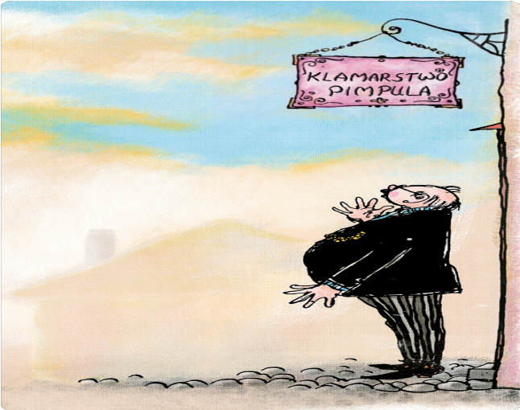
ja sym … widźał, wona je … kupiła

3a. Što radźi rapak Abraksas małej wjerje? Wo čim ma wona rozmyslować? Namakaš to na stronje 20.

3b.Što měniš ty, što je wažne za dobru wjeru?

mjeno: datum:
Kapitl 5 rěka

Kapitl 6 rěka

Kapitl 7 rěka

1. Zapisaj do tabulki.

Tute słowa hišće njeznaju. | Tole wone woznamjenjeja.

mjeno: datum:

Prěnje dobre skutki
Čitaj kapitle 5 do 7.

W kóždej sadźe je zmylk. Namakaj a podšmórń jón. Kak ma prawje rěkać?
Mała wjera leći na swojim nowym konju domoj.
Po puću wostanje wona z cholowami na pysku železneho honača wisajo. Wona plunje wowčerjej na kłobuk a so směje.
W lěsu pomha wona žonam, kiž runje hriby zběraja.
Wone ničo njenamakaja, dokelž słónco njeswěći. Nowy hajnik žonam dowoli, zo smědźa drjewo sobu domoj wzać.
Na to jeho mała wjera zakuzła, nětko dyrbi wón mału wjeru do šule donjesć.

Što činješe chošćo? Namakaj werby a zasadź je do sadow. (str. 27/28)
Chošćo s prěki a podłu. Wone s z prědkom.
S | K | A | K | A | Š | E
S | T | A | W | A | Š | E
P | O | D | W | O | L | I
L | E | Ć | E | Š | E | S
B | R | P | U | Š | Ć | I
R | G | R | Y | F | K | G
W | U | Z | Ł | O | B | I

P so nahle dele. Skónčnje so p ________
a l runjewon.
Tak so w .

Namakaj stajnje jedne serbske słowo, kiž započnje z tutym spočatnym pismikom.

 | zwěrjo | rostlina | mjeno
l
w
b
d
k

mjeno: datum:

W lěsu
Čitaj kapitle 5 do 7.

Namakaj prawe wotmołwy w křižowce.

padorunje:
1
2
3
4
5
6
    - Što pytaja žony w lěsu?
    - Štó jim zběranje drjewa zakaza?
4. Dokal donjese hajnik nazběrane drjewo a mału wjeru?

wodorunje:
3. Što kaza hajnik małej wjerje, što ma wona z košom činić? jón …
5. Na čo plunje mała wjera hajnikej?
6. Što skuzła mała wjera, zo bychu žony drjewo namakali? (wjerćaty …)

Kedźbuj, pismik ch je jedyn kašćik!

Hajnik dyrbi přeco napřećiwk toho prajić, štož chce rjec. Namakaj napřećiwki.

zymny – | zrudny – | syty –
wulka – | bohata – | połna –
runy – | wysoki – | rjany –

  - Wupisaj podšmórnjene słowa w zakładnej formje a zarjaduj je do słowneje družiny.
Mała wjera kuzłaše wjerćaty wichor. Tołste hałuzy padachu na zemju. Žony zběrachu drjewo do wulkich košow.

substantiw | adjektiw | werb

mjeno: datum:

Wichor a hajnik
Čitaj kapitle 5 do 7.

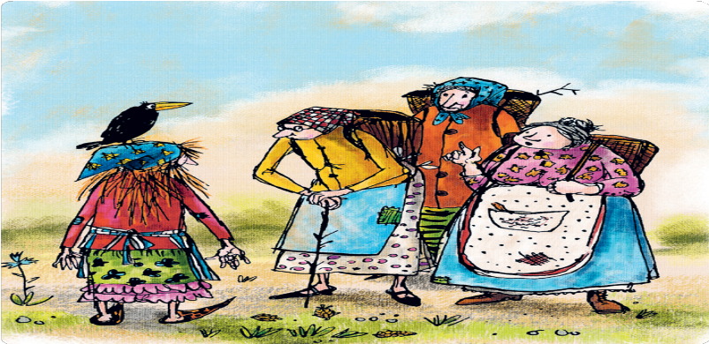
Napisaj ze swojimi słowami krótku rozmołwu, hdyž zetka mała wjera drjewozběrarki. Dźiwaj při tym na pazorki. Pohladaj w knize na stronomaj 31 a 32.

Mała wjera zakuzła hajnika, tak zo dyrbi wón přeco to napřećiwne wot toho prajić, štož je chcył rjec. Napisaj napřećiwne wuprajenja sćěhowacych sadow.
Twoja sotra pak je pěkna kaž wowcka.

Njemóžu dźensa k tebi přińć, čiń swoje domjace nadawki sam/a!

Hišće jedyn lewel, potom přińdu k wječeri!

Hdy by ty kuzłać móhł/a, što by dobre kuzłał/a?

mjeno: datum:
Kapitl 8 rěka

Wobkruž serbske a němske słowo, kiž hromadźe słušatej, w samsnej barbje.
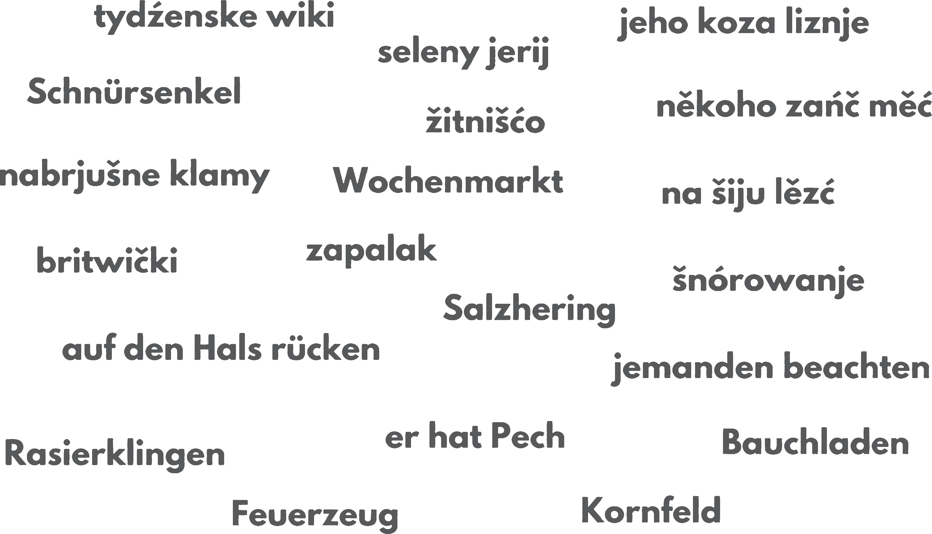

To su kuzłarske kwětki. Zapisaj abo narysuj do nich, što sej přeješ.




mjeno: datum:

Předawarka kwětkow
Čitaj kapitl 8.

Mjezoty mjez słowami su so zhubili. Dźěl słowa prawje a wotpisaj sady.
Mamhišćesydombratrowasotry.

Ananjezašłuzymuzemrěł.

Nětkopaslimytajkepapjerjanekwětki.

Alenichtónjechajeměć.

Wumoluj kwětki w prawej barbje a wothóčkuj.
Róža je čerwjena. Nalika je róžojta.
Słónčna róža je žołta. Tulpa je oranžojta.
Lěwanćik je fijałkojty. Kostrjanc je módry.

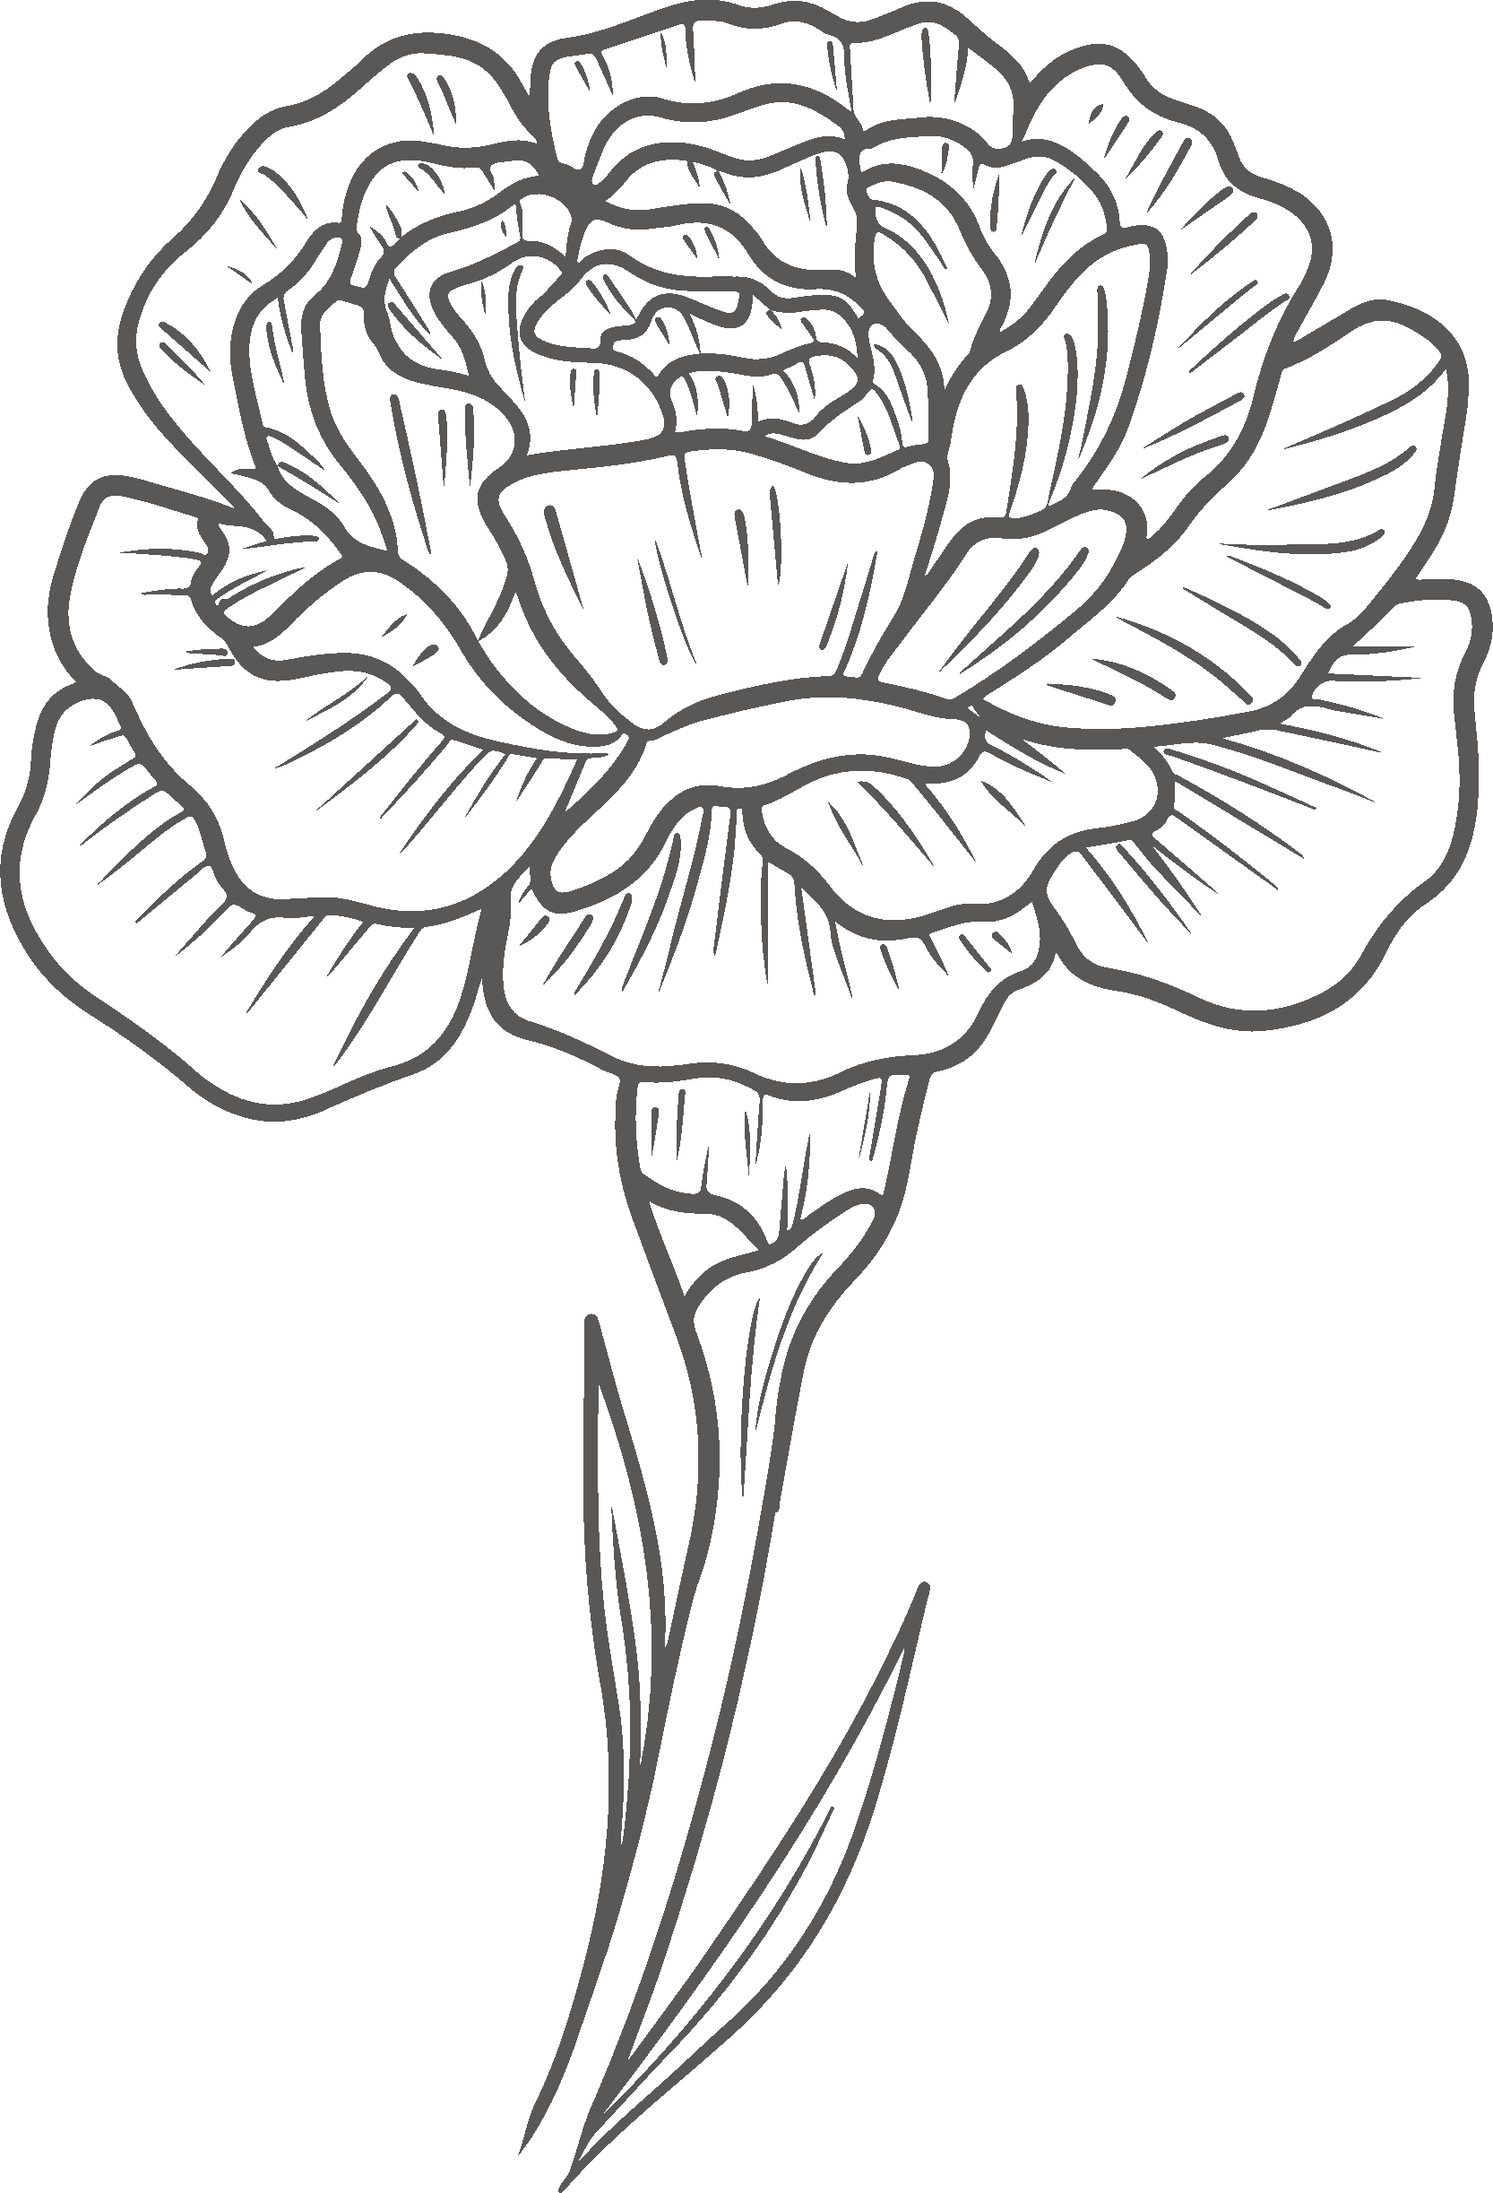
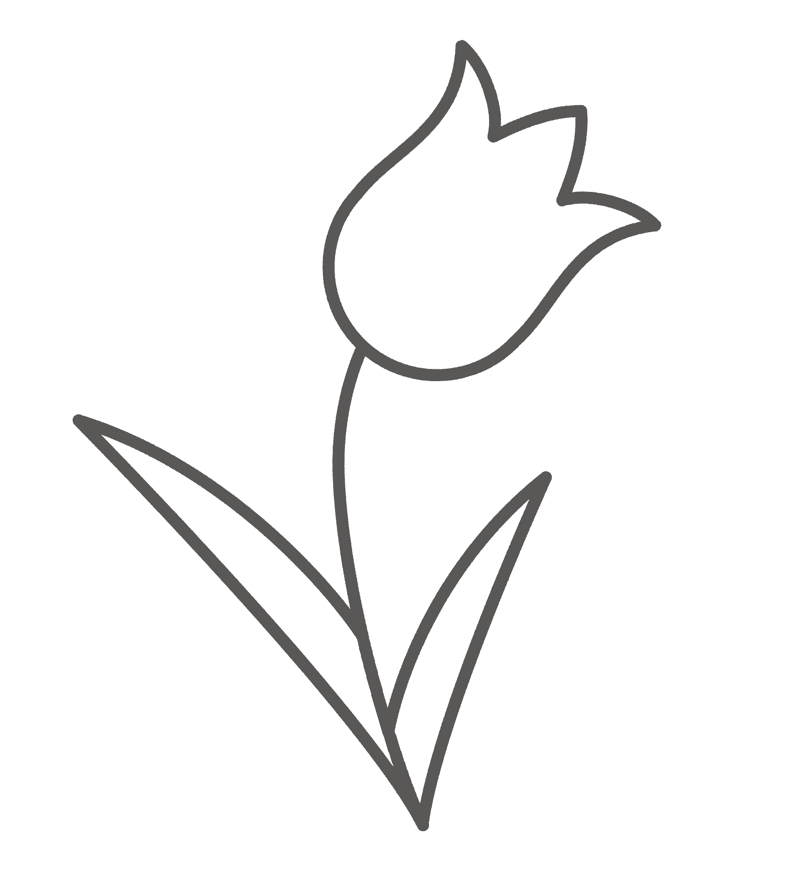
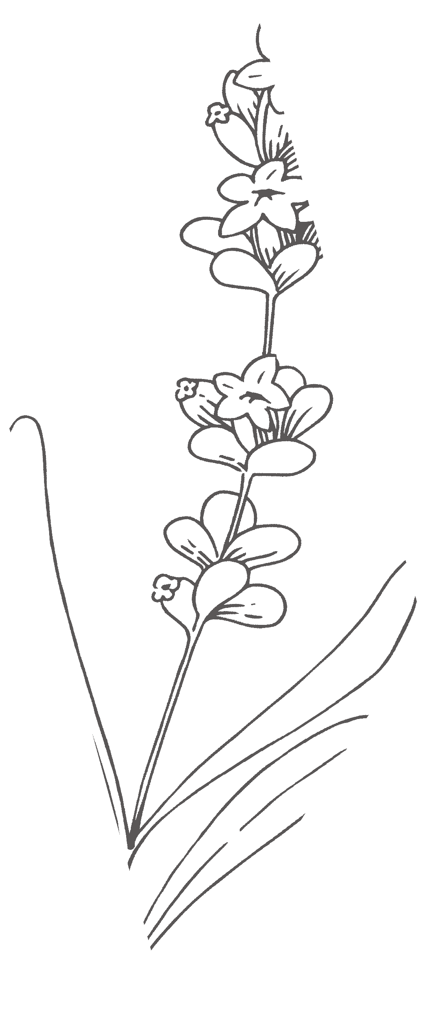
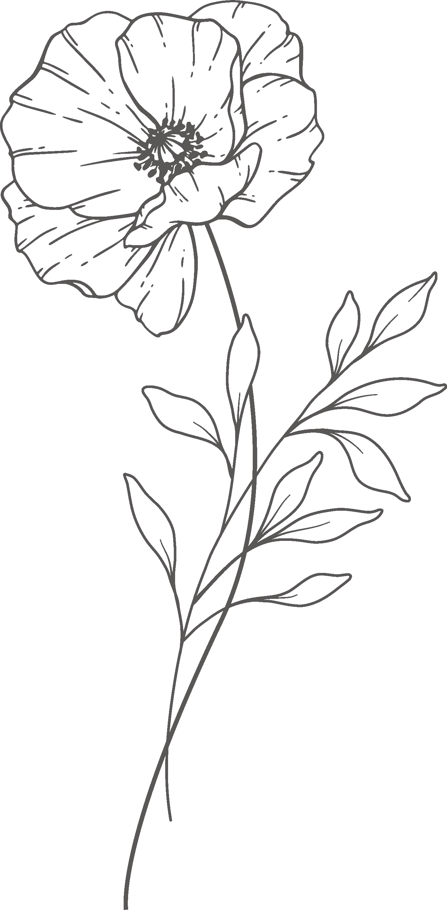
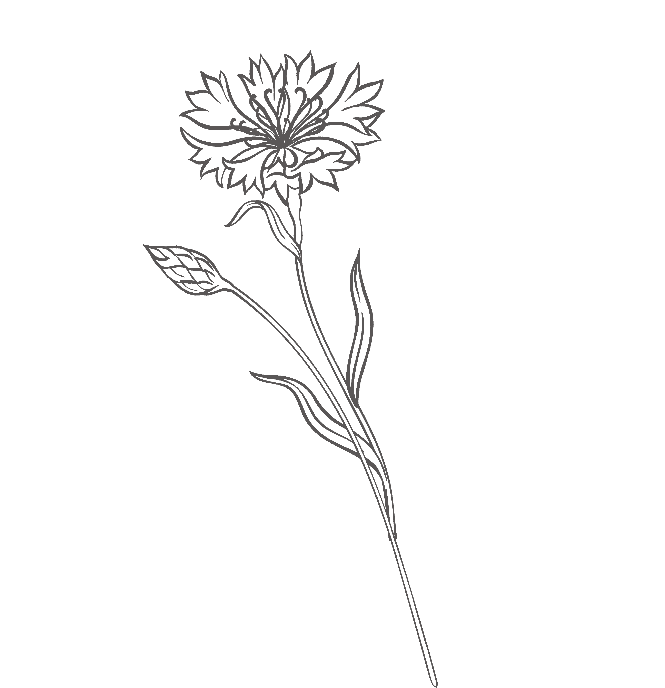
Mak je čerwjeny.



mjeno: datum:

Tuni Jakub
Čitaj kapitl 8.

1. Zwučujće spěw jako rap a předstajće jón w rjadowni. Móžeće tež swójsku štučku stworić.

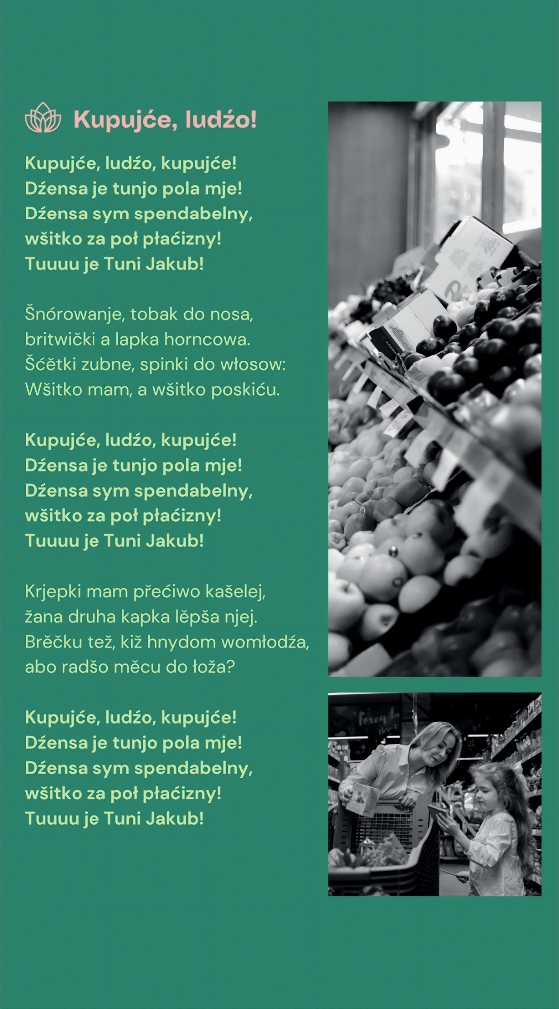
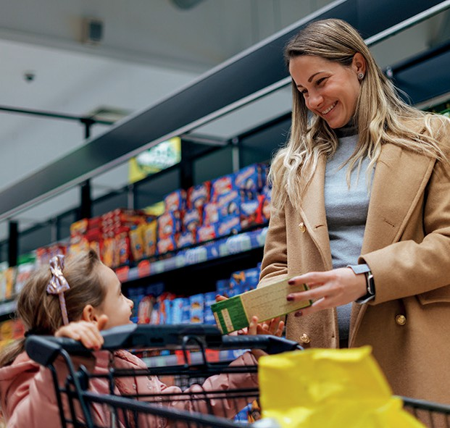
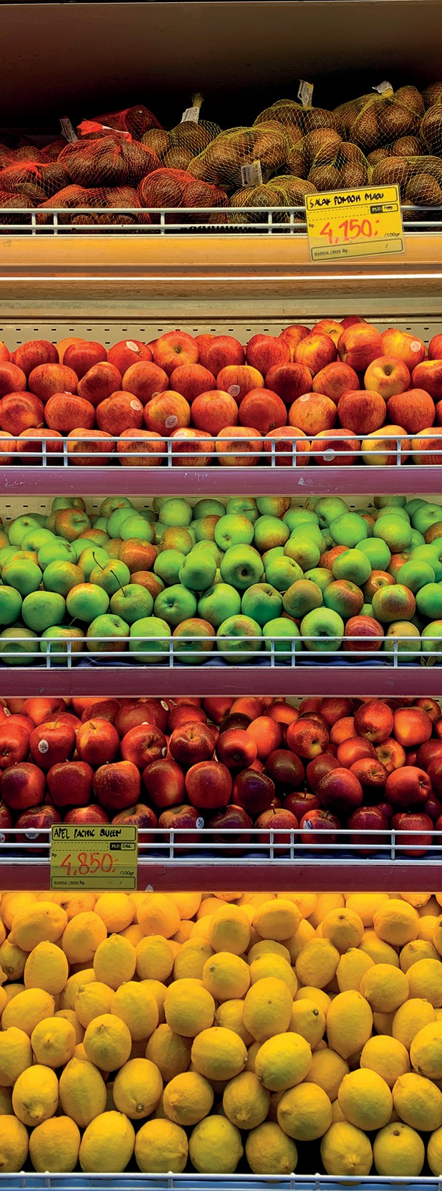

mjeno: datum:

Papjerjane kwětki
Čitaj kapitl 8.

Mała wjera zakuzła papjerjane kwětki, zo nadobo wonjeja. Mjenuj stajnje 3 wěcy, kiž za tebje
  - wonjeja:
  - smjerdźa:

Přeměń rozprawu předawarki na rozprawu Tunjeho Jakuba (jako by wón wo njej rěčał).
přikład: Sym w róžku stała a nichtó njeje moje kwětki kupował.
→ Wona je w róžku stała a nichtó njeje jeje kwětki kupował.
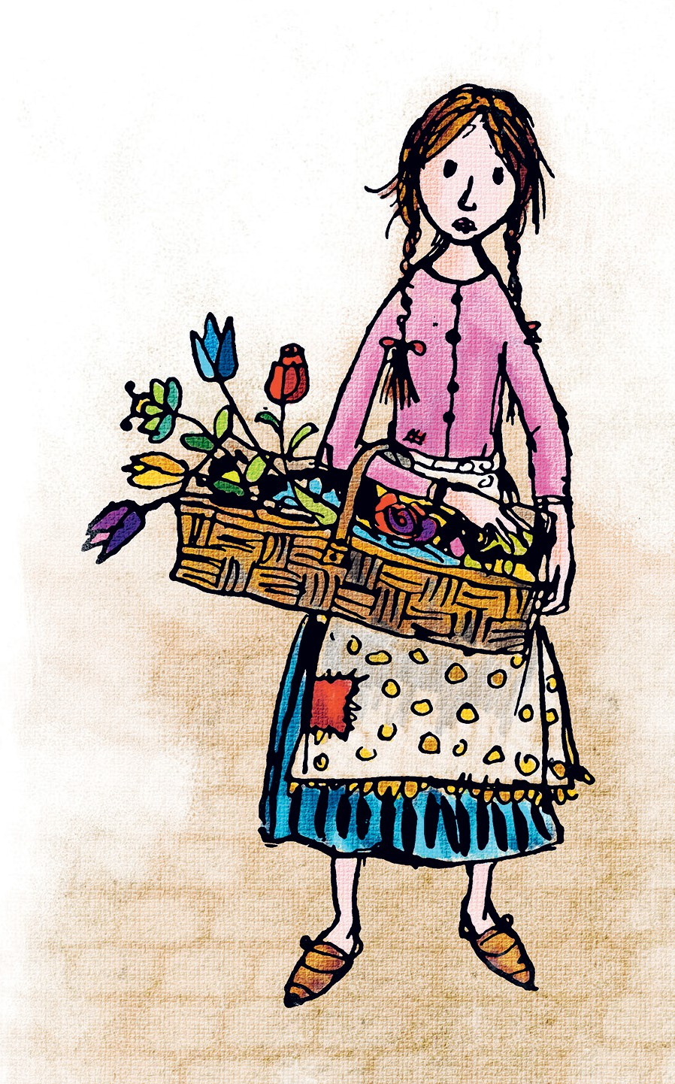
Sym naše kwětki předawała. Sym za pjenjezy chlěb za nas kupić chcyła. Ale nichtó njeje na moje kwětki hladał. Naš nan je zašłu zymu zemrěł. Moje kwětki su rjane pisane byli. A nadobo su moje kwětki wonjeli.
Wona je …

Přidaj sadam interpunkciske znamješka (dypk, koma, prašak, wuwołak). Jeli trjebaš pomoc, pohladaj w knize na stronje 43.
„Što tu wonja “ prašachu so mjez sobu. „To tola być njemóže Móžu je snano kupić To dyrbju sej hnydom někotre sobu wzać Hač drje su drohe “
Wšitko štož měješe nós a noze přichwata do kućika hdźež holca steješe. Hospozy přiběžachu słužowne burowki kucharki wšitke.
Wšitcy wšitcy tłóčachu so wokoło holcy a chcychu papjerjane kwětki kupić Samo Tuni Jakub
ze swojimi nabrjušnymi klamami přispěcha Dokelž bě jako najposledniši přišoł stupi so na špicki a formowaše ruce kaž lik
„Halo “, zawoła wón přez hłowy ludźi „słyšiš mje kwětkowa holca Tuuu je Tuni Jakub
Schowaj mi na kóždy pad někotre kwětki Znajmjeńša jednu Słyšiš mje Znajmjeńša jednu jeničku “

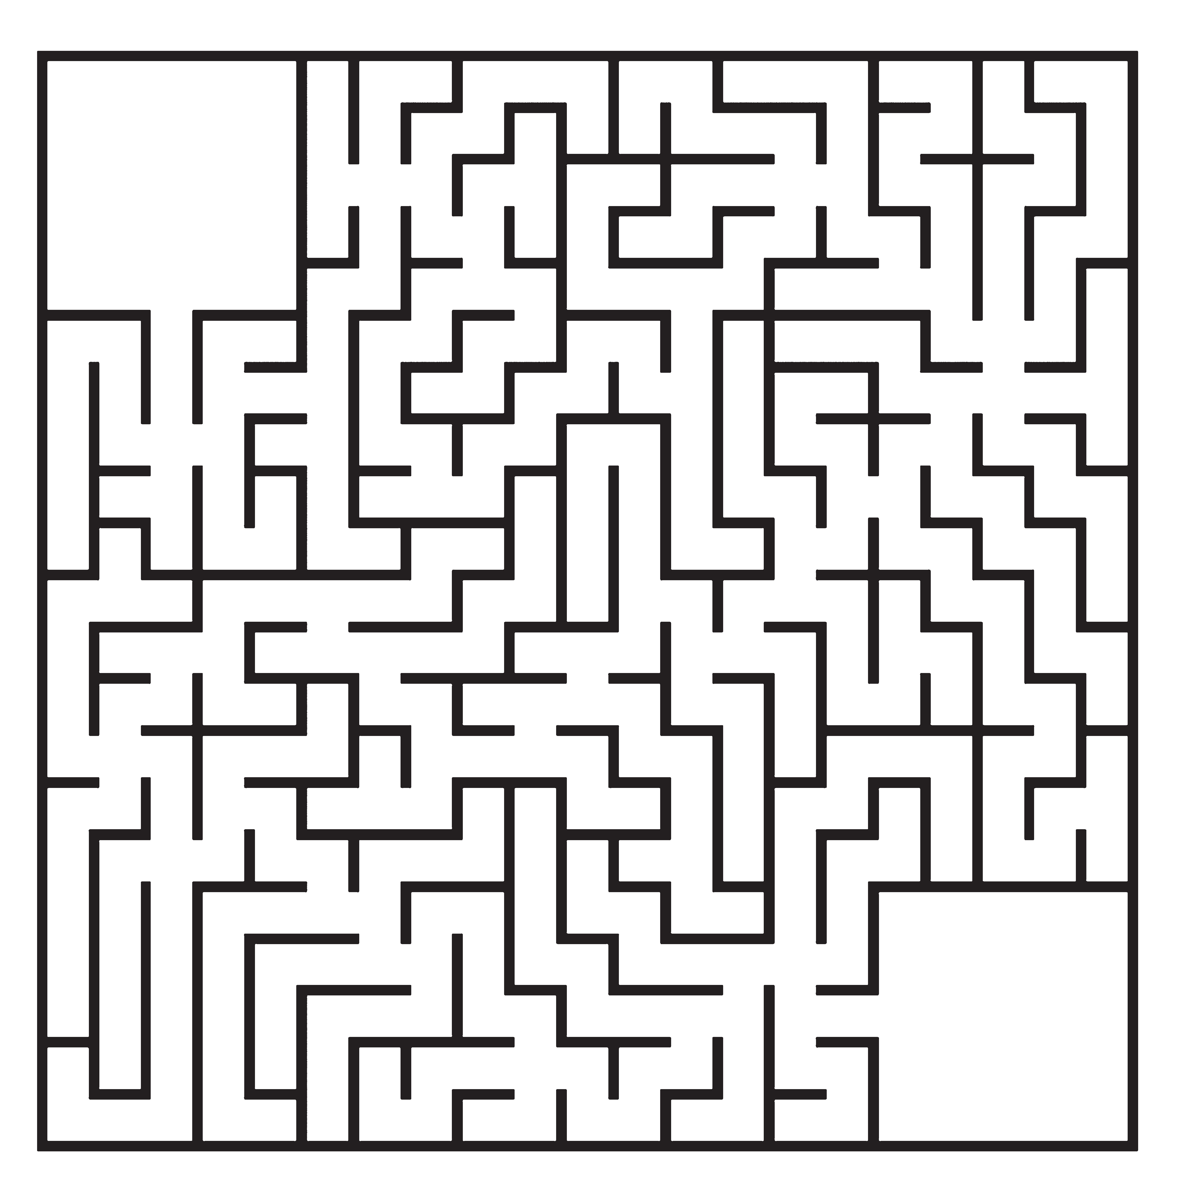
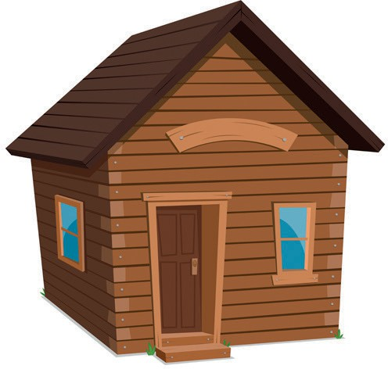
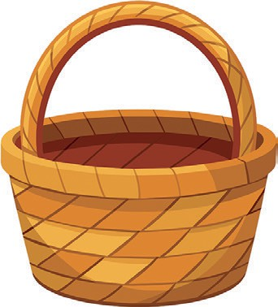

mjeno: datum:
Kapitl 9 rěka

Kapitl 10 rěka
1. Weronika a Tomaš chcetaj k wjerinej chěžce. Namakaš puć?

mjeno: datum:

Pohonč a konjej
Čitaj kapitlej 9 a 10.

Čitaj sady. Wumoluj wobraz a přimoluj, štož faluje. Wothóčkuj.
Konjej ćehnjetej bruny drjewowy sud. Na sudźe je honač za piwo. Na puću su wulke łuže. Pohonč ma w ruce křud.
Konjej sonitej wo wowsu abo synu. Pódla zapřaha je korčma “Ke karanej”.

Namakaj prawe wotmołwy na prašenja.
  - Čehodla mała wjera konjomaj pomha?
pohonč jej bije stej bohatej dóstawatej přewjele k žranju
  - Što wona za to zakuzłuje?
wóz sud křud
  - Što so stanje, hdyž chce pohonč konjej ze zakuzłanym křudom bić?
bije sylnišo bije sam sebje bije sud
č) Što praji pohonč, hdyž prasnje křud jemu wokoło wuši?
Čert a hela! To pak je rjenje! Štó je to był?

mjeno: datum:

Swobodny pjatk
Čitaj kapitlej 9 a 10.



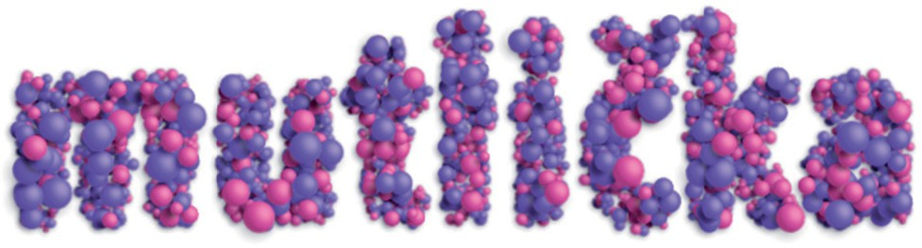
Čitaj słowa wótře. Wujasni serbsce, što wone woznamjenjeja. Pohladaj do słownika, jeli słowo njeznaješ.



    - Što mała wjera pjatk njesmě?

Što njemóžeš abo njesměš njedźelu činić?

Kotre swjate dny znaješ? Kotre su ći wažne?

mjeno: datum:

Pjatkowni hosćo
Čitaj kapitlej 9 a 10.

Što měniš, čehodla njesmědźa wjery pjatk kuzłać?

Što činitej rapak Abraksas a mała wjera na wobrazu? Napisaj krótku rozmołwu.
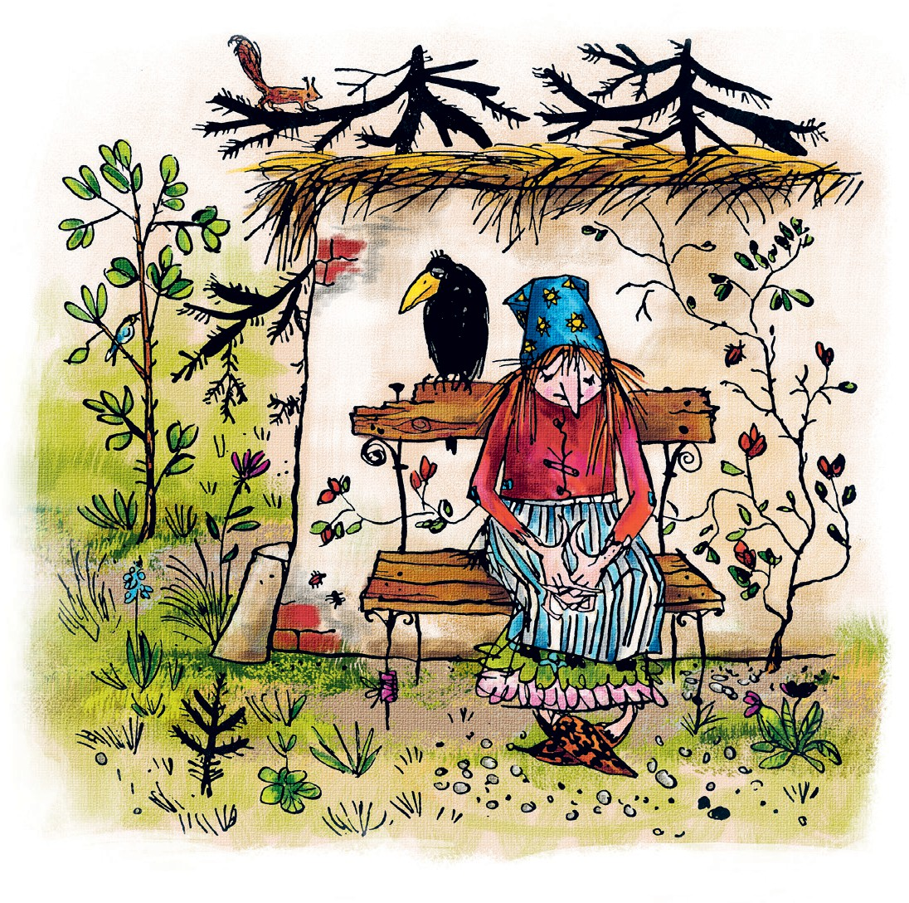

- Čehodla boji so rapak čorneje mróčele na njebju?

Twor tři dalše słowa ze samsnym zdónkom.
přikład: kuzłać → kuzłarski, kuzłanje, zakuzłać, kuzłar, kuzłarka, wobkuzłać, kuzłować, kuzło, …
běžeć → spěwać → dźeržeć → zamknyć →

mjeno: datum:
Kapitl 11 rěka

Zwjazaj dypki 1 do 25. Što wuhladaš?

  - 43

  - 3

  - 4

  - 5
  - 42

  - 41
- 25
- 2
- 1

  - 34

- 26
- 33

- 28

- 27

  - 31

- 30
  - 32

    - 24
      - 23
        - 22

        - 17

- 21

  - 6• 7 • 8
- 40
  - 29

    - 35

- 36

- 9

- 37

  - 12

  - 11

  - 10

  - 38

  - 13

- 39

  - 14

- 15

  - 16
  - 18 • 20
    - 19

Kotre słowa w tutym kapitlu su za tebje nowe?

mjeno: datum:

Swjedźeń we wsy
Čitaj kapitl 11.

Kotre pismiki faluja?
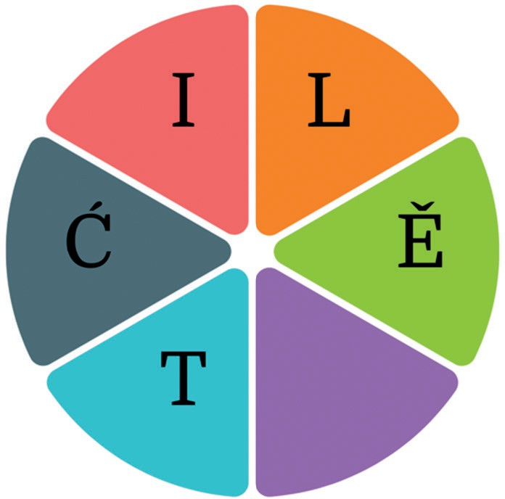
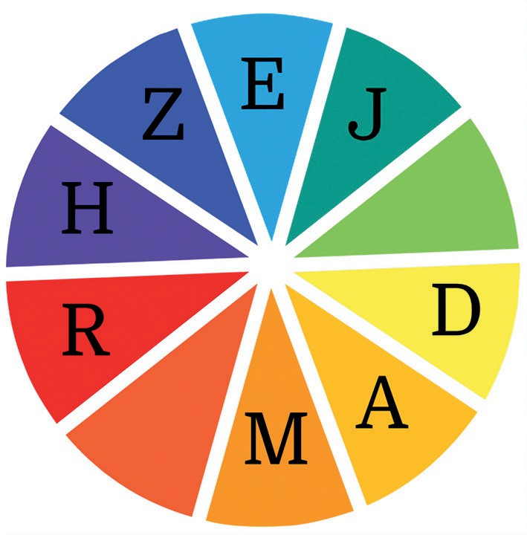

Přirjaduj stajnje prezens a preteritum samsneho werba. Wumoluj jej w samsnej barbje.

sedźitej

čampa

steji

sćěhowaštej

sćěhujetej

naćahuja

měni

kiwachu

naćahowachu

sedźeštej

kiwaja

wołachu

měnješe

steješe

wołaja

čampaše

Pohladaj na stronje 61, kak sady kónča.
- Ludźo zadźeržachu .
- „Juchej!“, wołachu wšitcy a kiwachu .
- „Pój horje!”, praji .
- Prědku ćehnješe .

mjeno: datum:

Woł Korbinian
Čitaj kapitl 11.

Namakaj pjeć rozdźělow mjez wobrazomaj. Kotre dźěle ćěła prawemu wołej faluja? Pohladaj do słownika, jeli słowo njeznaješ.

faluja:
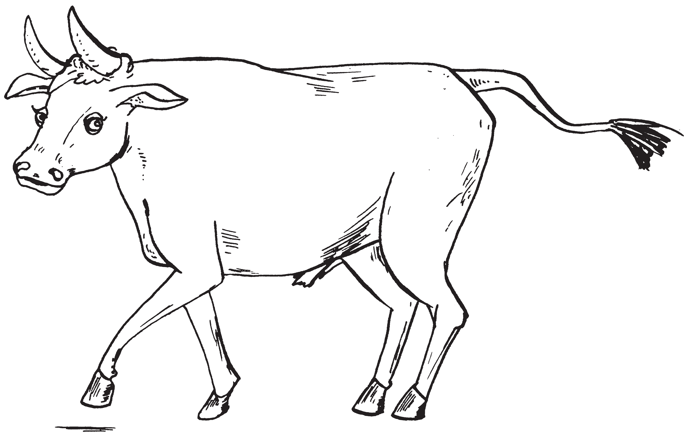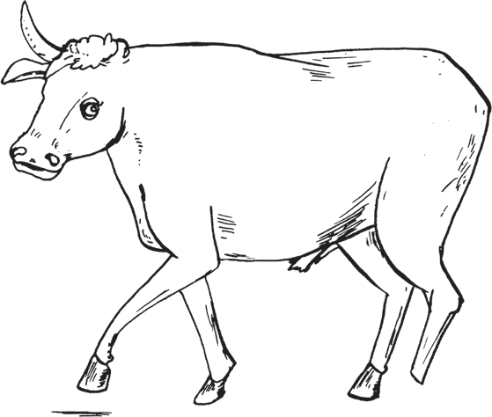

Kotre sady wo třělerskim swjedźenju su prawe a kotre su wopak? Nakřižuj.

 | prawje | wopak
Hłowne myto je kruwa Liza.
Třělcy maja hołbja na wysokej žerdźi trjechić.
Na žerdźi je drjewjany worjoł přičinjeny.
Hejtman trjechi worjoła a tak dobudźe.
Mała wjera jěcha na wole Korbinianje sobu do hosćenca.
Na kóncu dadźa sej wšitcy woła słodźeć.

  - Zapisaj do teksta prawe znamješka za posłownu rěč. Jeli trjebaš pomoc, pohladaj w knize na stronomaj 58 a 59.
Što da je wona z hłowu wijo zawoła. Tajkele mjezwoča? Kak da móžetej njedźelu na třělerskim swjedźenju tajke mjezwoča ćahać?
Mój to móžemoj praji Tomaš. Nan je našeho woła jako myto dał. Woła Korbiniana wopraša so mała wjera.
Haj zapłakowaše Weronika jako myto za krala třělcow.
A tón budźe jeho zarězać a pjec dać wobkrući Tomaš a po tym jeho wšitcy třělcy zhromadnje zjědźa.

mjeno: datum:
Čitaj kapitl 11.

Tróšku zakuzłany třělerski swjedźeń

Sy reporter/ka šulskeje nowiny a maš wo třělerskim swjedźenju rozprawjeć. Zběraj naj-prjedy z teksta fakty.
Štó je wobdźěleny był? Nalič.
Hdźe je so to wotměło?

na

Kotre zarjadowanje to bě?

Što je so stało? Wudospołń fakty.

Ludźo su ______________________ ćahnyli. Woł Korbinian běše ______________ a je sobu běžał.
Kapała je ____________________. Hejtman je ludźi ________________ a ___________________.
Třělcy su na drjewjany ________________ třěleli, ale njejsu ___________________. Tomaš je třělił a ________________ trjechił. Wón je _____________ a tak _______________ žiwjenje wuchował.

j

Přihotuj sej krótku rozprawu wo podawku. Wužiwaj sćěhowace słowa, zo by tekst bóle napjaty był: njewšědny, spodźiwny, so dźiwali.

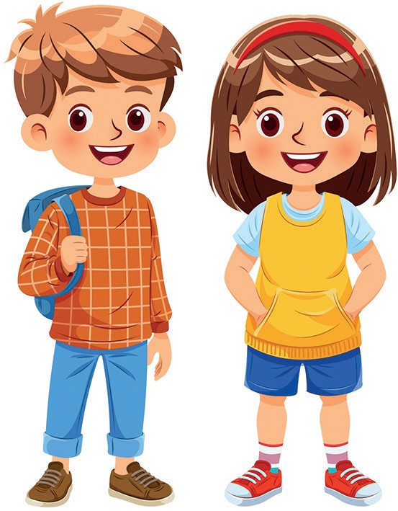

Wěš ty, što je so na třělerskim swjedźenju spodźiwne stało?

mjeno: datum:
Kapitl 12 rěka

Kapitl 13 rěka

Wobkruž serbske a němske słowo, kiž hromadźe słušatej, w samsnej barbje.
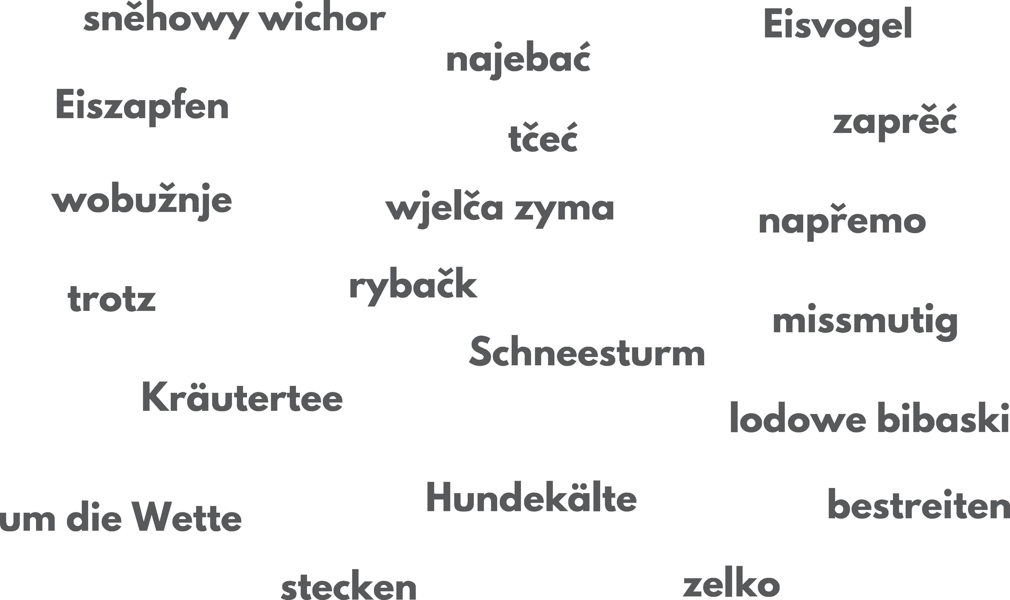

Sudoku. Namakaj falowace ličby a zapisaj je.
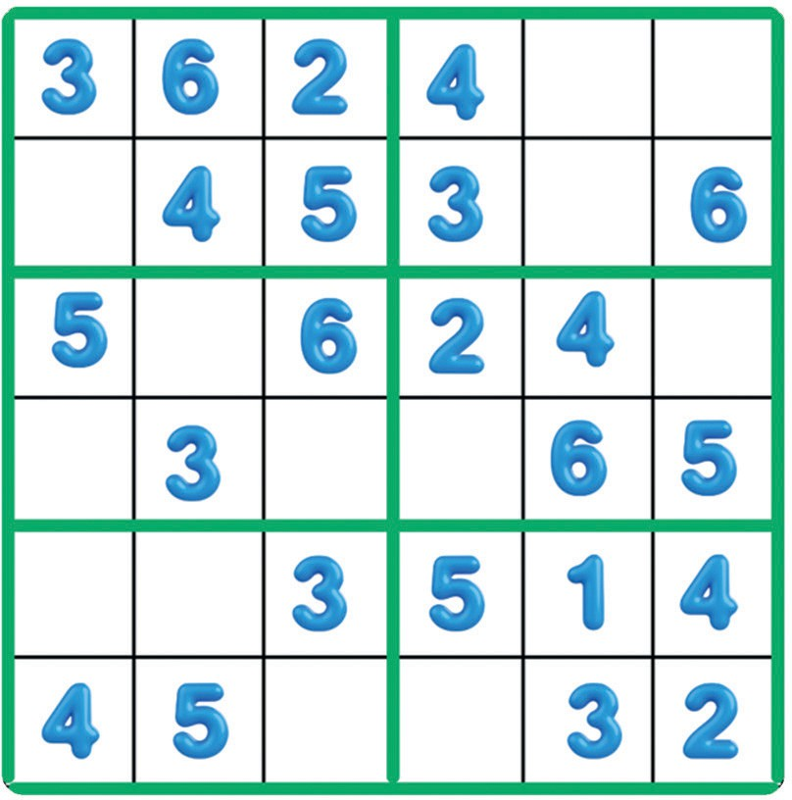
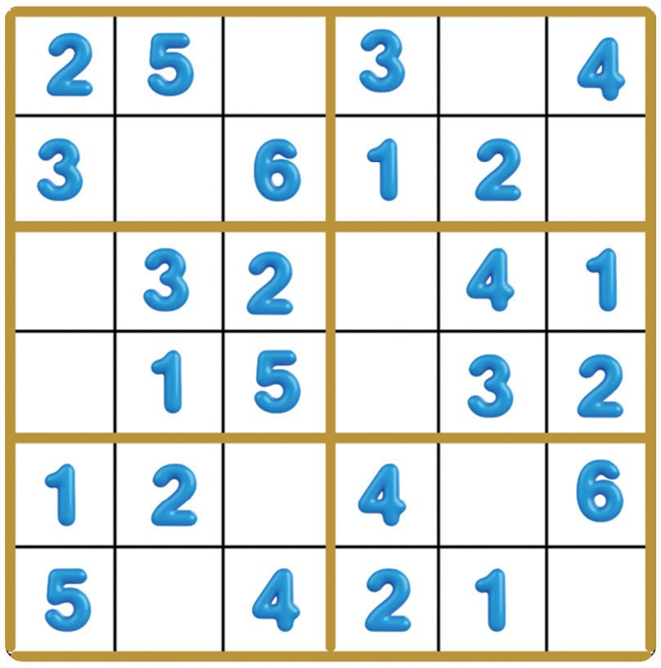

mjeno: datum:

Na wikach
Čitaj kapitlej 12 a 13

Što zwoblěka so mała wjera, hdyž w zymje wuleći?



sydom dwoje pjasćowe


zymske wołmjane 

Što je w sadźe wopak? Napisaj prawe słowa. Jeli trjebaš pomoc, pohladaj w knize na stronje 67.
- Marony su žołdźe k jědźi.
- Mała wjera chce rady pražene jabłuka kupić.
- Maronijowy muž předa jej jědźne kastanije za dwaceći pjenježkow.
- Małej wjerje marony njesłodźa.
- Maronijowy muž ma horcej noze.
- Wón třichnje tak mjelčo, zo to nichtó njesłyši.

Kotry spočatk stajnje faluje?

lbik
ra
selo
dźechu

keńcy
nka
stanjemoj
łmjane

mjeno: datum:

Maronijowy muž
Čitaj kapitlej 12 a 13

Zapisaj podate werby do teksta.
běše – chcyše – dari – lećeše – njetrjebaše – plećeše – předawaše – sedźeše – steješe – sydny – zakuzła
Wonka (być) šćipata zyma. Mała wjera (sedźeć) za kachlemi
a (plesć). Tola wona (chcyć) won. Tuž (sydnyć) so na swoje chošćo a (lećeć) do wsy.
Na wikach (stać) muž za kachlemi. Wón (předawać) marony, to su horce kastanije. Wón (darić) małej wjerje někotre, zo by je woptała.
Jako dźak (zakuzłać) mała wjera jeho. Nětko (nic trjebać) předawar wjace zymu mrěć.

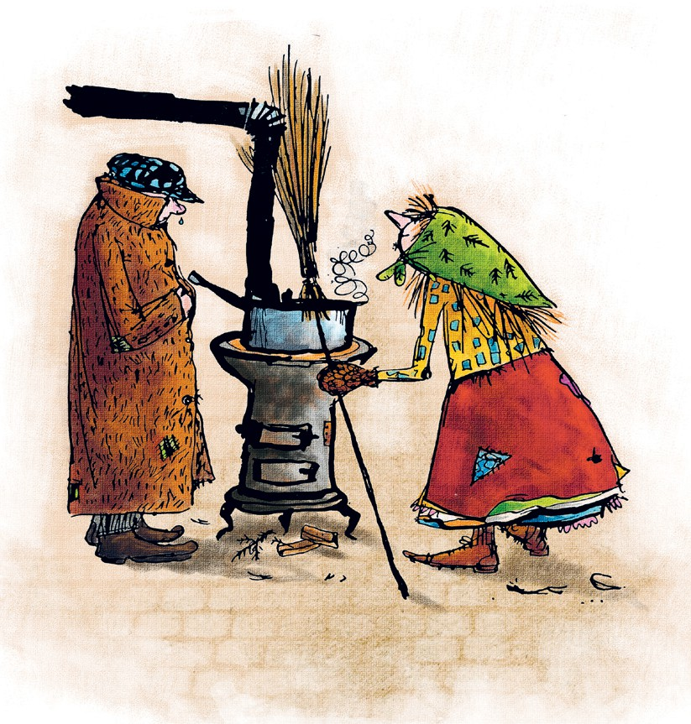
Napisaj krótku rozmołwu mjez předawarjom a małej wjeru.

Što činiš, hdyž je ći zyma? A što dźerži će ćopło? Napisaj.
Hdyž je mi zyma, wozmu sej
.
Trjebam ,
zo by mi ćopło wostało.
Mać přeco praji: Wzmi sej
!

mjeno: datum:

Šćipata zyma
Čitaj kapitlej 12 a 13

Sadź komu do sadow tam, hdźež faluje a słuša.
Hdyž nawróći so mała wjera domoj chcyše rapak Abraksas wšitko wědźeć. Mała wjera zwari sej zelko a napi so horceho čaja.
Wona zeslěka so suknje wuzu so swoje škórnje a zajědźe do bunclow.
Rapak Abraksas jej kedźbliwje připosłuchaše doniž njepowědaše wona wo zakuzłanju. Wón so dźiwaše zo je mała wjera předawarjej pomhała.
Hdy by wón kuzłać móhł by tež sebi pomhał.

Z kotrymi 9 wuprajenjemi wopisuje so zyma w knize na stronje 64? Nakřižuj.
běłe płašće čapka ze sněha
čerwjeny nós lodowe bibaski
lodowe kwětki sněh sypać
su so pod sněhom zhubili zalodźeny hat
zamjerznjena studnja zasněžene statoki
zymu mrěć žałostnje zyma

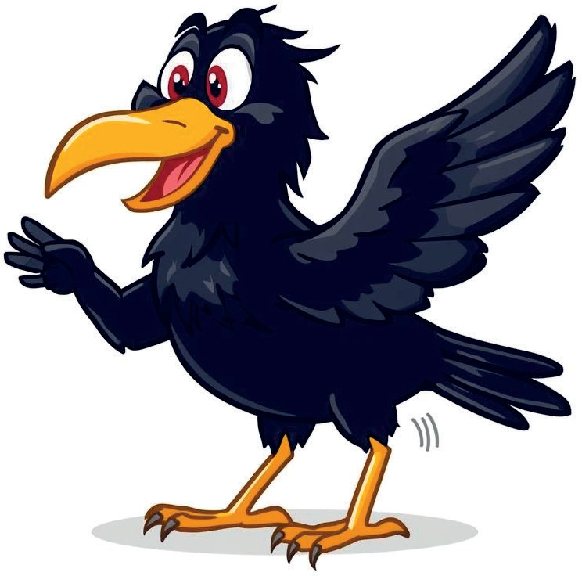

Kotry srědk je lěpši hač sydom suknjow? Što radźi rapak Abraksas małej wjerje?
Pohladaj na stronje 70 a 71. Napisaj jeho radu.

mjeno: datum:
Kapitl 14 rěka

Kapitl 15 rěka

Kapitl 16 rěka

Zapisaj serbske wurazy do křižowki. W spinkomaj widźiš stronu w knize, hdźež so słowo jewi.

wodorunje:
7
13
1
6
12
9
2
5
3
14
10
4
11
8
    - Besenstiel (75)
8. Nacken (75)
- Tunichtgut (74)
- am nächsten
Morgen (82)
14. Messerwerfer (76)

padorunje:
    - Fell (82)
    - Halunke (83)
    - Knirps (72)
    - Hirsch (82)
    - Spritzenhaus
der Feuerwehr (76)
    - Fee (76)
- ausgebeult (72)
- Geweih (82)
- tu: Denkzettel (74)

Kedźbuj, pismik ch je jedyn kašćik!

sćěhowace słowa pytamy:
hašernja, jeleń, kosmina, nazajtra, njedočink, njeplech, nožemjetar, pjerach, rohizna, sonina, tył, wuhorbjeny, zapłata, chošćišćo

mjeno: datum:

Póstnicy
Čitaj kapitle 14 do 16.

Kak rěkaja sćěhowace kostimy?


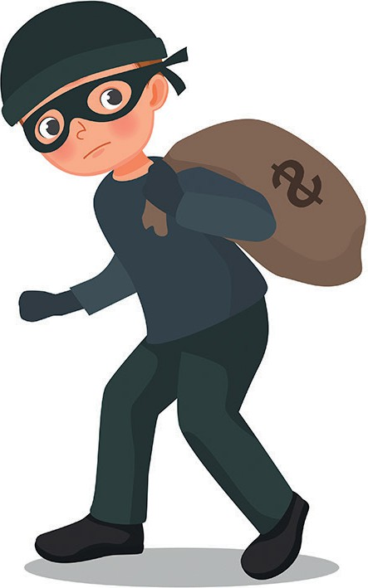
s w r

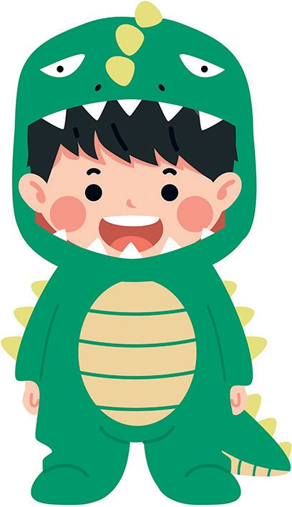
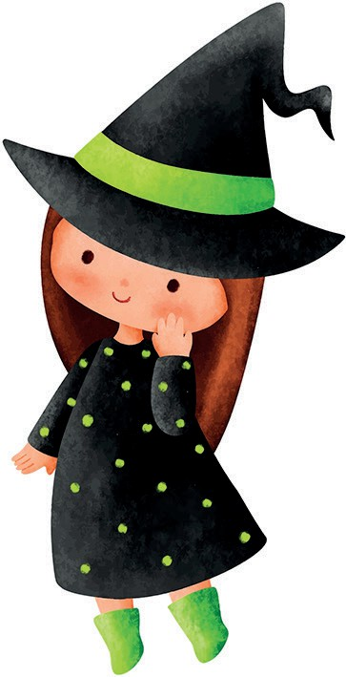
p z w

Kotry kostim sy ty loni póstnicy měł/a?

Dopisaj hrónčko, kiž dźěći spěwaja. Jeli trjebaš pomoc, pohladaj w knize na stronje 73.

Mužo, sněhowy, nimaš žane .
Stary na hłowje maš,
žanu njetrjebaš.
Morchej wosrjedź ,
je ći zmjerznyła.

mjeno: datum:

Sněhowy muž
Čitaj kapitle 14 do 16.

Małe dźěći twarja sněhoweho muža. Nadobo přińdu starše dźěći z lěsa a jón skóncuja. Sy hižo raz dožiwił/a, zo je něchtó něšto skóncował, štož sy twarił/a? Što sy potom činił/a?

Što trjeba prawy sněhowy muž? Namakaj 8 słowow. Pohladaj na wobraz deleka.

1.
W | P | P | Ł | H | H | O | D
R | K | C | H | Ł | O | M | L
W | U | H | L | O | R | O | G
B | Ž | I | S | W | N | R | R
R | F | Z | N | A | C | CH | U
J | Y | G | Ě | F | T | E | C
U | K | J | H | M | B | J | E
CH | O | Š | Ć | O | U | Y | B

2.
3.
4.
5.
6.
7.
8.

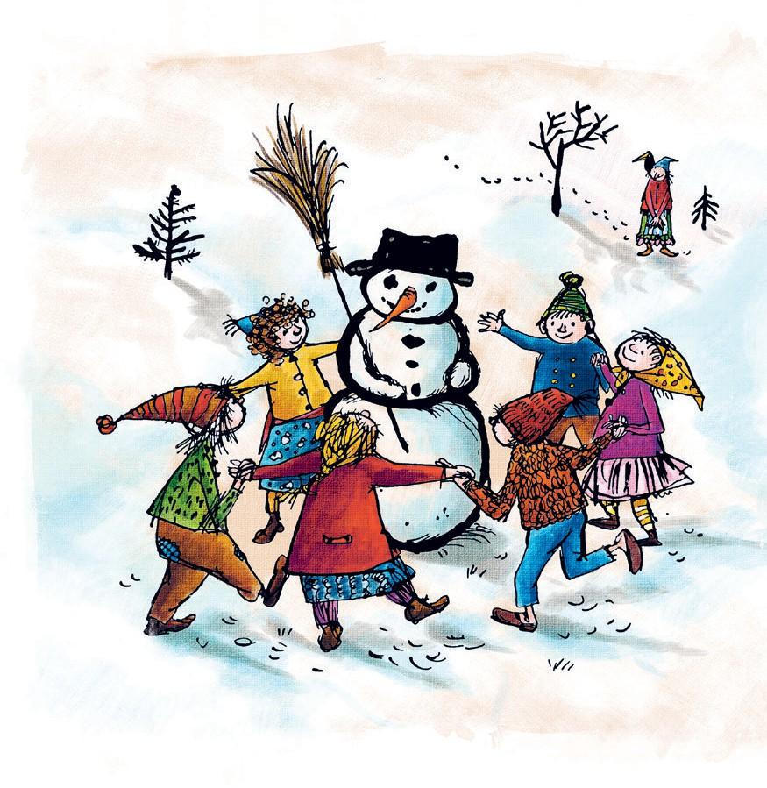
Kotre prašace słowo so do prašenjow hodźi?
- steji sněhowy muž?
- wokoło njeho rejuje?
- ma sněhowy muž w ruce?
- dołho dźěći rejuja?
- dźěći twari sněhoweho muža?
- to je, w kotrym počasu?
- sněhowy muž přebije?
- je mała wjera přilećała?

mjeno: datum:

Chcemoj so sadźić?
Čitaj kapitle 14 do 16.

Mała wjera praji, zo móže wona lětać. Póstniska wjera praji małej wjerje, zo wona jej njewěri. Na to praji mała wjera: „Chcemoj so sadźić?“
  - Što rěka "so sadźić"? Wopisuj to ze swojimi słowami. pomocne słowa: tukać, wuslědk, slubić, myto, přěhrać

  - Sy so hižo raz sadźił/a? Napisaj sej hesła a powědaj wo tym.
Što běše myto?
Wo čo je šło?
ra

Z kim sy so sadźił/a?
Sy dobył/a abo přehrała?
  - Kak sy so při tym čuł/a? Je „so z někim sadźić“ něšto dobre abo něšto špatne? Čehodla?

W kapitlu 13 su lózy hólcy sněhoweho muža skóncowali. Što móžeš přećiwo lózym hólcam abo holcam činić, hdyž kuzłać njemóžeš? Zběrajće ideje.

mjeno: datum:
Kapitl 17 rěka

Kapitl 18 rěka

Štó praji tute sady? Pohladaj na stronach 88 do 97.
- „Hodźi da so tajke mjezwočo k rjanemu wjedru?“ (88)
- „Za mnje a za dźěći ničo z toho njezwostanje.“ (89)
- „Potom chcu hnydom wšitke dźewjeć trjechić.“ (91)
- „Jako nježenjenc sy wo wjele přijomnišo žiwy.“ (93)
- „Wostanjemoj tu horjeka sedźo, dołhož so namaj chce.“ (95)
- „Čehodla dyrbitaj tež na štomy łazyć a jeja kradnyć?“ (97)
- „Hu-huhuhu, smój kaž přirosćenaj!“ (97)

Namoluj Krawcec Fryca a Šewcec Sepa, kak lězetaj na štom. Što na štomje faluje?

mjeno: datum:
Čitaj kapitlej 17 a 18.

Keheler



Što stanje so z kehelerjom? Zestaj sady ze słownych mróčelow.

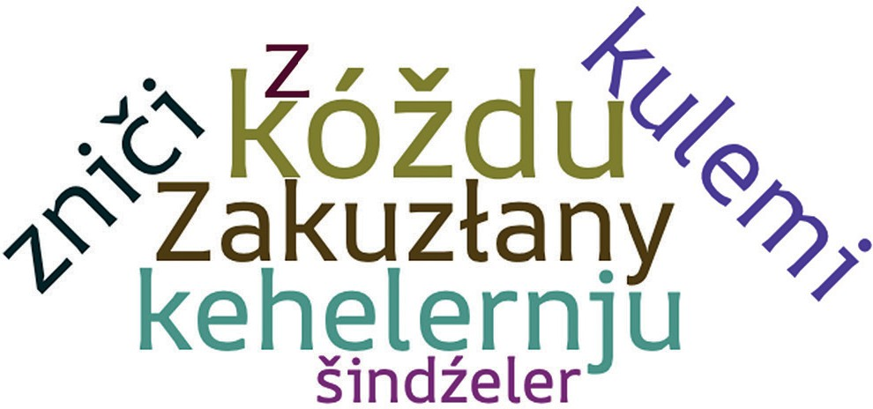
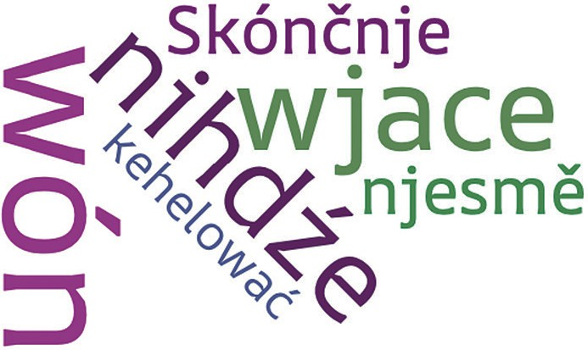
- Napisaj sam/a sadu wo kehelerju. Napisaj ju na běłe łopjeno jako słownu mróčel. Druzy móža sadu wuhódać.

mjeno: datum:

Skandal w kehelerni
Čitaj kapitlej 17 a 18.

Što stawa so w kehelerni? Čitaj tekst wótře.
Wěš ty, što so stanje? Šindźeler přińdźe na kehelowanje. Wón wozmje sej kulu a sadźi ju łahodnje na čaru. Kula kula so ropotajo po čarje. Kaž kanonowa kula prasnje wona do kehelow. Kehelowemu kralej wotleći hłowa! Kula smali dale a wubije dźěru do sćěny. Přichodna kula rozbije dwaj kehelej na kruchi. Třeća kula zrazy z wotmachom do stołpa. Stołp so rozbije.

Změń w teksće wšitke časowe formy na perfekt. Wšo dalše tak wostanje, kaž je.
Perfekt wužiwamy hdyž prajimy, zo je so něšto stało. Tworimy perfekt z prezensowej formu wot „być“ ( sym, sy, je, …) a ł-formu werba.
přikładaj: Wěš ty, što so stanje?
→ Wěš ty, što je so stało?

Wón wozmje sej kulu a sadźi ju łahodnje na čaru.
→ Wón je sej kulu wzał a je ju łahodnje na čaru sadźił.

Pomocny werb steji na 2. městnje w sadźe a ł-forma połnowoznamoweho werba cyle zady.

Wěš ty, što je so stało? ...

mjeno: datum:

Přikuzłanaj
Čitaj kapitlej 17 a 18.

Na čim spóznajemy, zo jednatej dwě wosobje? Podšmórń wšitke kóncowki duala.
Mój bratr a jeho žona so starosćitaj. Tam běhataj hólcaj po wokolinje.
Wonaj łazytaj na wšitke štomy a wurubitaj hnězda. Wčera staj kosowe hnězdo wurubiłoj.
Staj hnězda do kačeho hata ćisnyłoj.

Přeměń sady tak, zo wužiwaš dual za dwě wosobje.
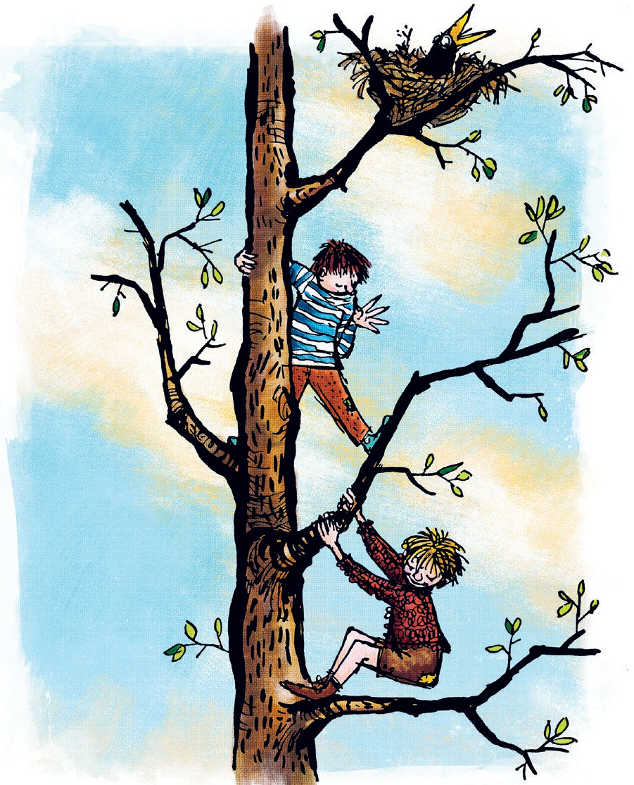
přikład: Hólcy běchu hižo na starym wjazu.
→ Hólcaj běštaj hižo na starym wjazu.

Móžachu rapače hnězdo nimale dosahnyć.

Woni so stróžichu.

Potom pak widźachu mału wjeru.

Wutyknychu jej jazyk a wjerćachu jej dołhi nós.

Hólcy so lózysce smějachu.

Napisaj tři sady w dualu wo tym, što dožiwitaj Krawcec Fryc a Šewcec Sep na štomje.
1.

2.

3.

mjeno: datum:
Kapitl 19 rěka

Kapitl 20 rěka

Wobkruž serbske a němske słowo, kiž hromadźe słušatej, w samsnej barbje.
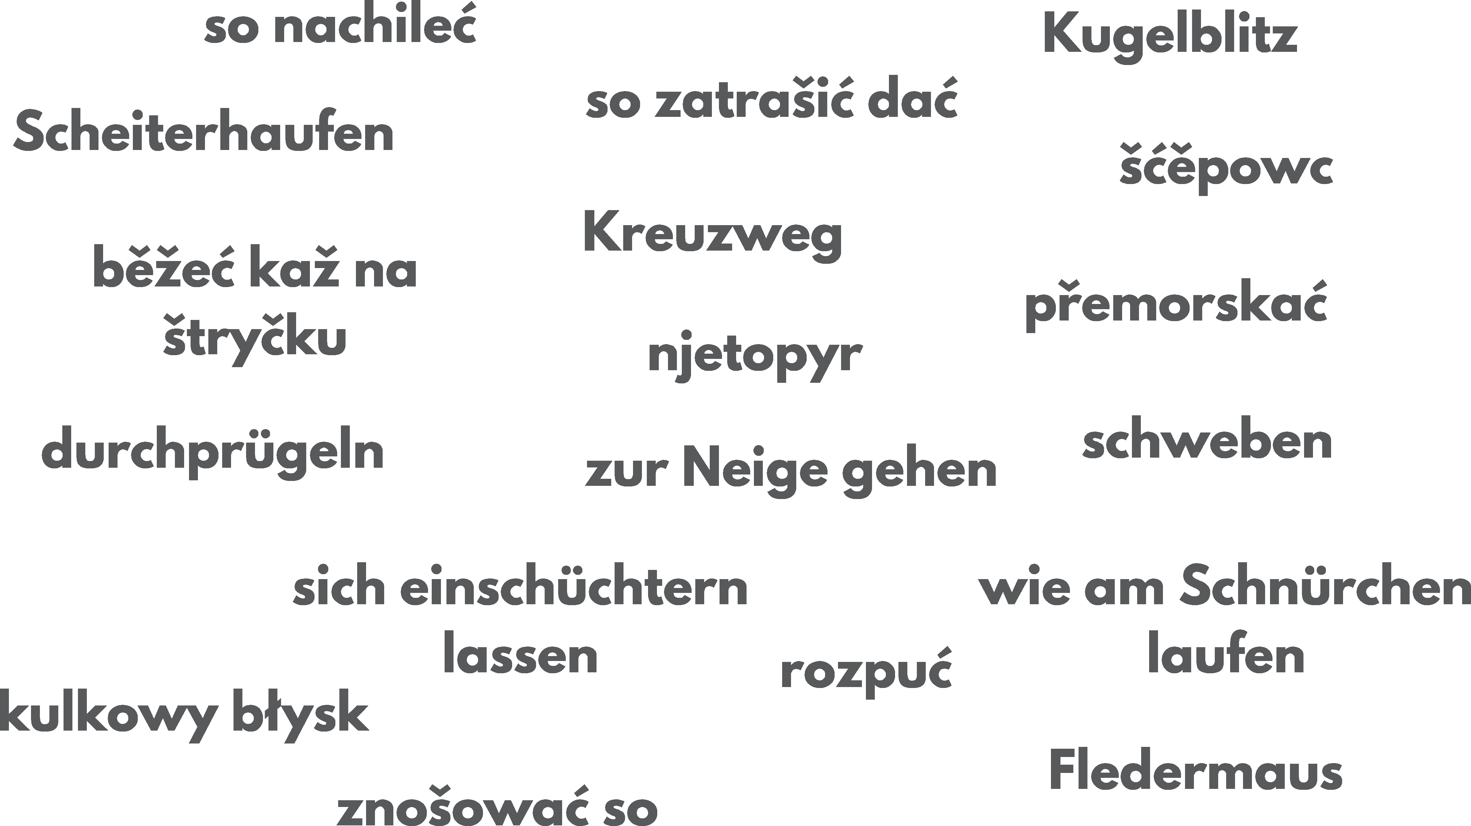

Zasadź so hodźace słowa z nadawka 1 do sadow. Dźiwaj na prawu kóncowku.
- Zetkamoj so w holi při .
- W nocy je z prózdnjeńcy wulećał.
- Wšo je w porjadku, wšo .
- Za wałpornu nóc trjebamy prawje wulki .
- Ptački na njebju.
- Wosebje strašny je .

mjeno: datum:

Pruwowanje w holi
Čitaj kapitlej 19 a 20.

Kotre pruwowanske nadawki (6) ma mała wjera spjelnić? Pohladaj na stronje 100 a wothóčkuj.
čerwjeny kamjeń w holi preč kuzłać chošćo same lětać dać dešćik zwołać hrimać dać
krupy zwołać kurjawu zwołać
najwyšej wjerje nowu frizuru kuzłać njewjedro z kulkowym błyskom kuzłać słónco wosrjedź nocy zwołać wětřik sčinić

Wulki kwiz. Namakaj prawu wotmołwu.
  - Kotre chłostanje dóstanje mała wjera za swoje dobre skutki?
dyrbi za wulke wjery warić
dyrbi za wulke wjery šćěpowc přihotować
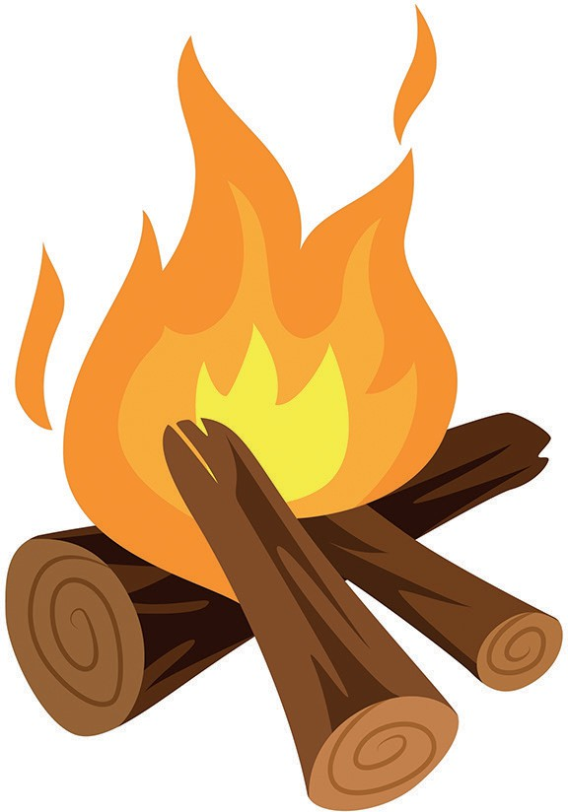
dyrbi za wulke wjery drasty płokać
  - Što nazběra mała wjera za šćěpowc?
spadane hałuzy rewěroweho hajnika
palne drjewo z klamarnje knjeza Pimpule
chošća wulkich wjerow
  - Z čim wona woheń zapali?
ze zapalakom
ze swěčku
z kuzłom
č) Čehodla njemóža so wulke wjery na njej wjećić?
mała wjera je preč
njemóža wjace kuzłać
njechaja wjace kuzłać
ć) Što mała wjera na kóncu čini?
wona swjeći sama z rapakom Abraksasom
wona swjeći z wulkimi wjerami
wona swjeći z Tomašom a Weroniku

mjeno: datum:

Před radu wjerow
Čitaj kapitlej 19 a 20.

Hdyž přeprosy ćeta Rumpumpel na stronje 98 mału wjeru na pruwowanje, wona ju warnuje. Što sej mysliš, čehodla wona to čini?

Podšmórń zmylki w sadach a zapisaj zady prawe słowo abo słownu skupinu. Namakaš tekst na stronje 102.
- Rumpumpel předčita, kak je mała wjera drjewozběrarkam drjewo preč wzała.
- Nimo toho je mała wjera lubeho hajnika wuhojiła.
- Mała wjera je předawarce mjasa na wikach pomhała.
- Rumpumpel rozprawješe wo piwowym pohonču a jeho kruwach.
- Wona přednjese wšo wo makaronijowym mužu, kiž je zymu mrěł.
- Dale rěčeše wo wole Korbinianje, kotremuž je mała wjera žiwjenje wzała.
- Na kóncu předstaji Rumpumpel podawiznu wo trawowym mužu,
kiž je lózych hólcow přebił.
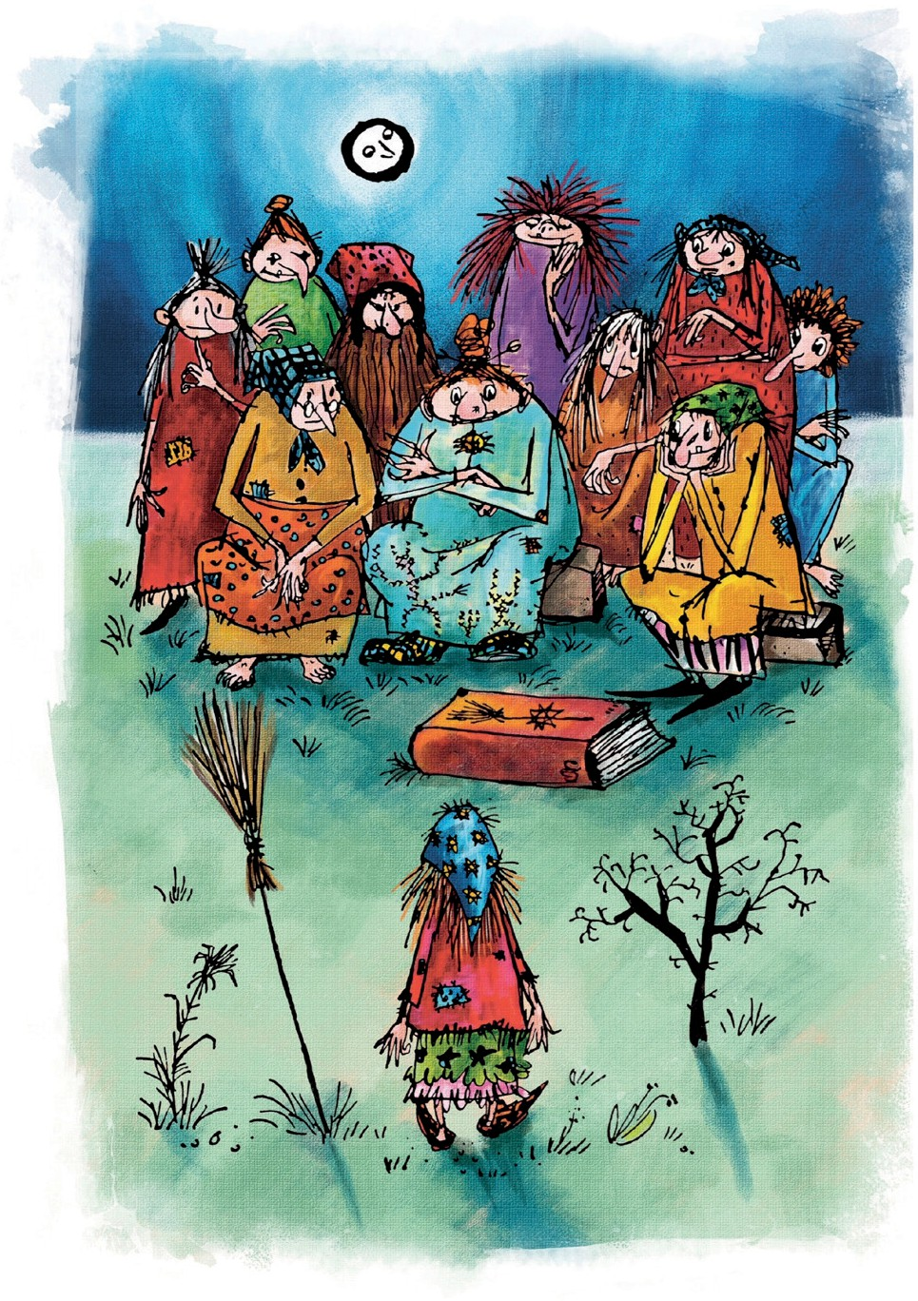
- Mała wjera doda, zo je tež šindźelerjej matematiku wučiła.
3. Widźiš wulke wjery na wobrazu. Što drje wone mysla, hdyž słyša rozprawu ćety Rumpumpel? Napisaj někotre mysle.

mjeno: datum:

Jónkrótna wałporna nóc
Čitaj kapitlej 19 a 20.

Što je dobra wjera a što je špatna wjera? Što měniš ty? Wopodstatni.

Přemysli sej prašenja, kotrež móže nowinar abo nowinarka małej wjerje po wałpornej nocy stajić.
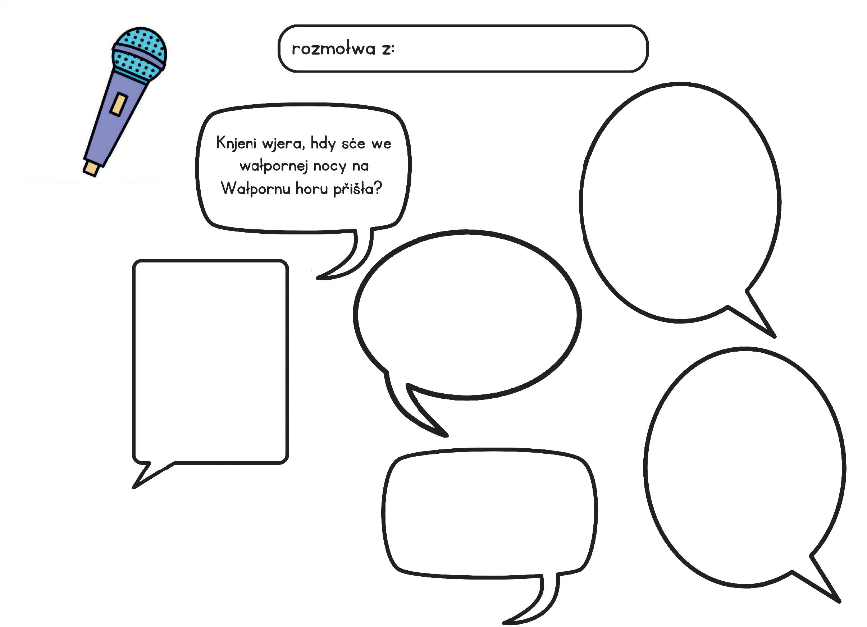

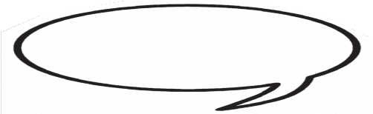
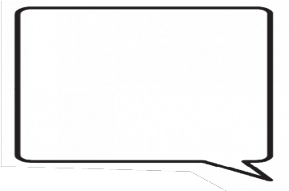

Napisaj wotmołwy małeje wjery na prašenja nowinarja abo nowinarki. Předstajće

interview na kóncu před rjadownju.

